ANEXA 1
Plan de management – Valea Ierii
Cuprins

Harta nr. 1 -Localizarea ariei naturale protejate 4
Harta nr. 2 Limitele ariei naturale protejate 5
Harta nr. 3 Geologie 6
Harta nr. 4 Unitățile de relief 7
Harta nr. 5 Expoziția versanților 8
Harta nr. 6 Hidrografie, incluzând rețeaua hidrografică 9
Harta nr. 7 Temperaturile - medii multianuale 10
Harta nr. 8 Precipitațiile - medii multianuale 11
Harta nr. 9 Soluri 12
Harta nr. 10 Ecosisteme 13
Harta nr. 11 Parcele silvice 14
Harta nr. 12 Harta distribuției habitatelor Natura 2000 15
Harta nr. 13 Harta distribuţiei speciei 221 Lucanus cervus 16
Harta nr. 14 Harta distribuţiei speciei 488 Cottus gobio 17
Harta nr. 15 Harta distribuţiei speciei 17205 Triturus vulgaris ampelensis 18
Harta nr. 16 Harta distribuţiei speciei 638 Bombina variegata 19
Harta nr. 17 Harta distribuției speciei 1438 Lynx lynx 20
Harta nr. 18 Harta distribuției speciei 1367 Canis lupus 21
Harta nr. 19 Harta distribuției speciei 1568 Ursus arctos 22
Harta nr. 20 Harta distribuției speciei 1435 Lutra lutra 23
Harta nr. 21 Harta unităților administrativ teritoriale 24
Harta nr. 22 Harta utilizării terenului 25
Harta nr. 23 Harta juridică a terenurilor 26
Harta nr. 24 Harta infrastructurii din cadrul ariei naturale protejate 27
Harta nr. 25 Harta privind perimetrul construit al localităților 28
Harta nr. 26 Harta construcțiilor 29
Harta nr. 27 Harta obiectivelor turistice și punctelor de belvedere 30
Harta nr. 28 Harta presiunilor A04.02.05 asupra speciei Canis lupus 31
Harta nr. 29 Harta presiunilor B02 asupra speciei Canis lupus 32
Harta nr. 30 Harta presiunilor B03 asupra speciei Canis lupus 33
Harta nr. 31 Harta presiunilor D01.01 asupra speciei Canis lupus 34
Harta nr. 32 Harta presiunilor D01.02 asupra speciei Canis lupus 35
Harta nr. 33 Harta presiunilor E01.02 asupra speciei Canis lupus 36
Harta nr. 34 Harta presiunilor F03.01 asupra speciei Canis lupus 37
Harta nr. 35 Harta presiunilor F03.02.03 asupra speciei Canis lupus 38
Harta nr. 36 Harta presiunilor D01.01 asupra speciei Lutra lutra 39
Harta nr. 37 Harta presiunilor A04.02.05 asupra speciei Lynx lynx 40
Harta nr. 38 Harta presiunilor A04.02.05 asupra speciei Ursus arctos 41
Harta nr. 39 Harta presiunilor B02 asupra speciei Lynx lynx 42
Harta nr. 40 Harta presiunilor B02 asupra speciei Ursus arctos 43
Harta nr. 41 Harta presiunilor B03 asupra speciei Lynx lynx 44
Harta nr. 42 Harta presiunilor B03 asupra speciei Ursus arctos 45
Harta nr. 43 Harta presiunilor D01.01 asupra speciei Lynx lynx 46
Harta nr. 44 Harta presiunilor D01.01 asupra speciei Ursus arctos 47
Harta nr. 45 Harta presiunilor D01.02 asupra speciei Lynx lynx 48
Harta nr. 46 Harta presiunilor D01.02 asupra speciei Lutra lutra 49
Harta nr. 47 Harta presiunilor D01.02 asupra speciei Ursus arctos 50
Harta nr. 48 Harta presiunilor E01.02 asupra speciei Lynx lynx 51
Harta nr. 49 Harta presiunilor E01.02 asupra speciei Ursus arctos 52
Harta nr. 50 Harta presiunilor F02.03 asupra speciei Lutra lutra 53
Harta nr. 51 Harta presiunilor F03.01 asupra speciei Lynx lynx 54
Harta nr. 52 Harta presiunilor F03.01 asupra speciei Lutra lutra 55
Harta nr. 53 Harta presiunilor F03.01 asupra speciei Ursus arctos 56
Harta nr. 54 Harta presiunilor F03.02.03 asupra speciei Lynx lynx 57
Harta nr. 55 Harta presiunilor F03.02.03 asupra speciei Lutra lutra 58
Harta nr. 56 Harta presiunilor F03.02.03 asupra speciei Ursus arctos 59
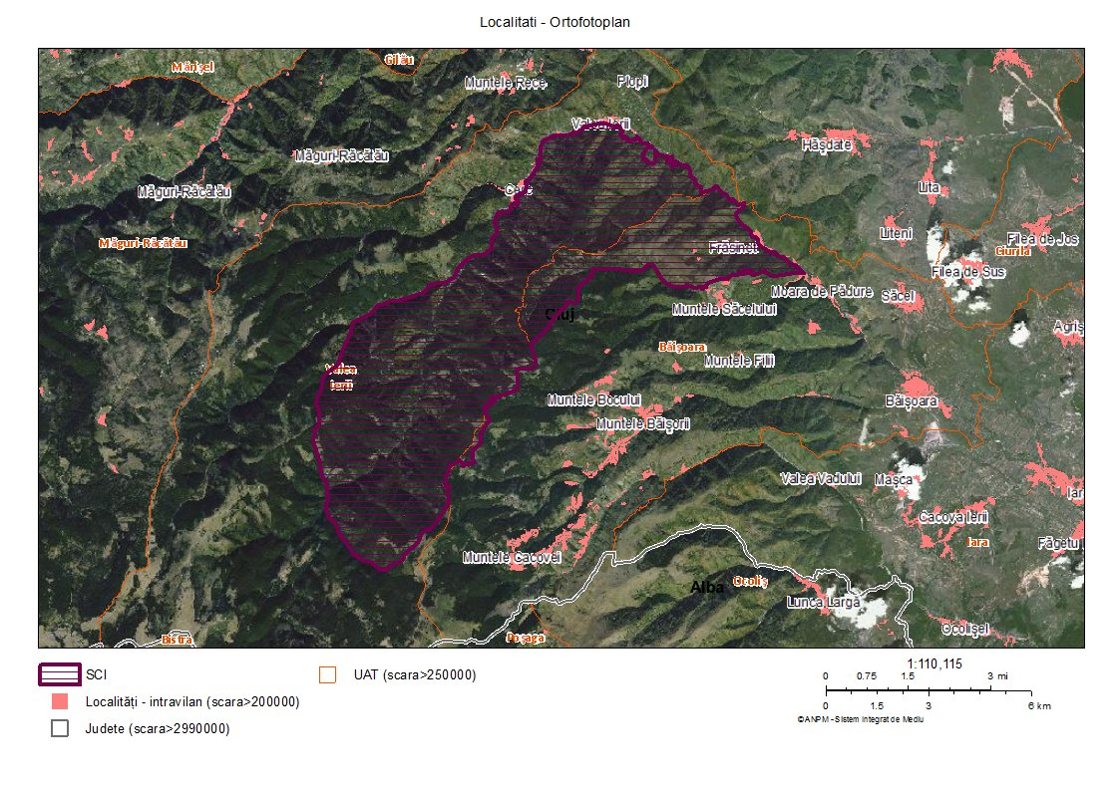
Harta nr. 1 -Localizarea ariei naturale protejate
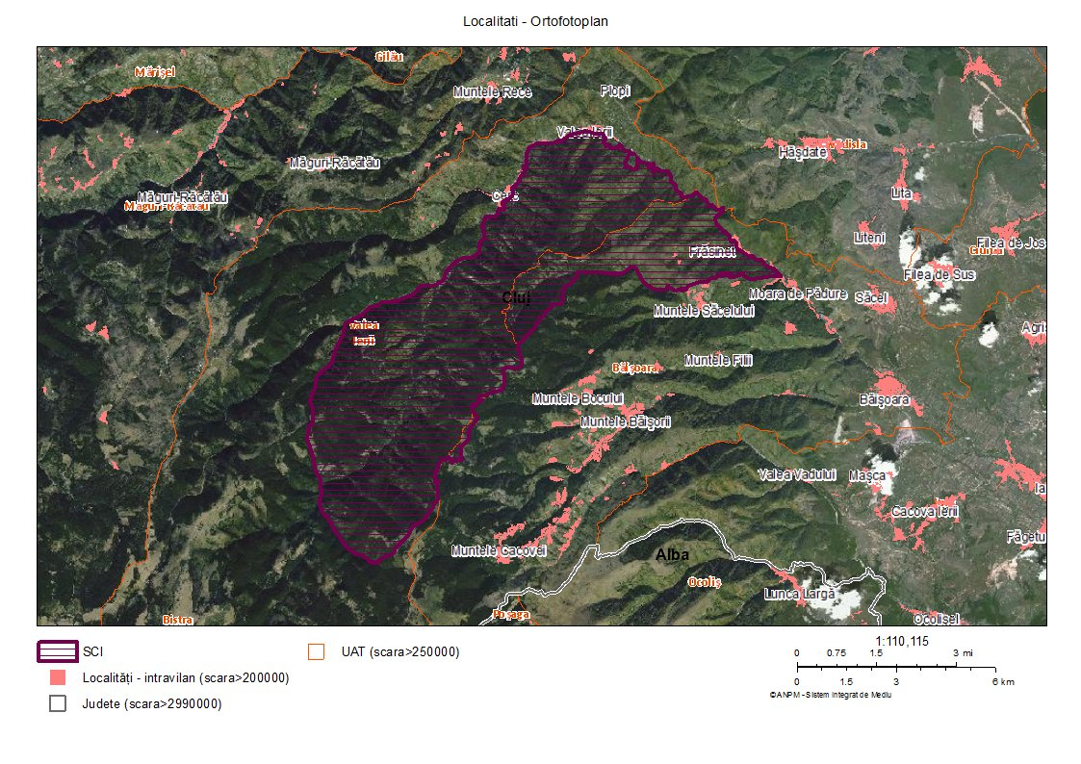
Harta nr. 2 Limitele ariei naturale protejate

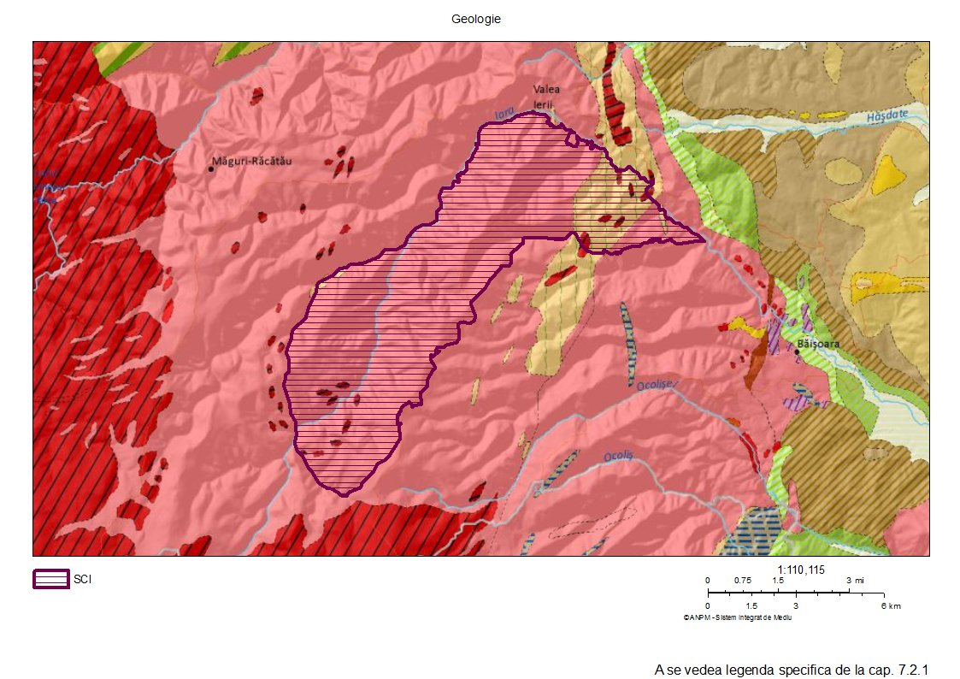
Harta nr. 3 Geologie
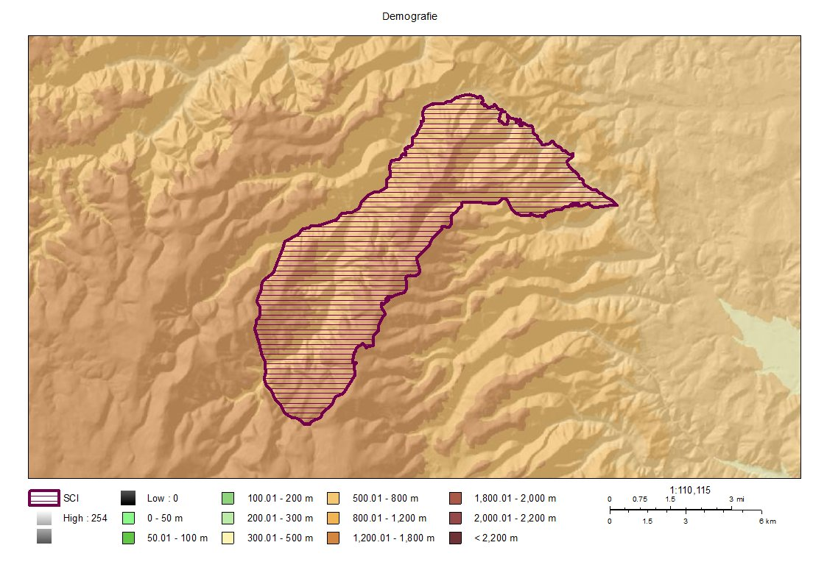
Harta nr. 4 Unitățile de relief
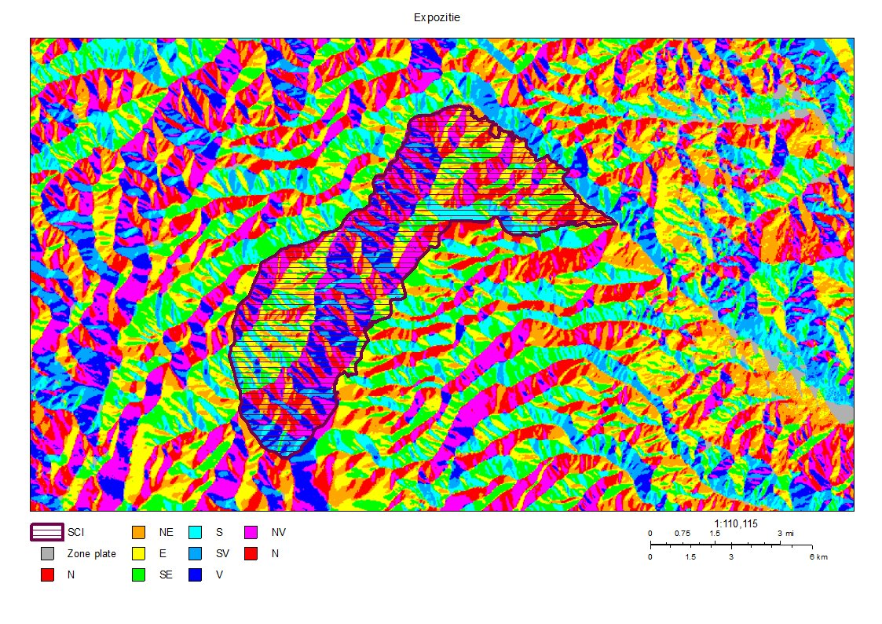
Harta nr. 5 Expoziția versanților
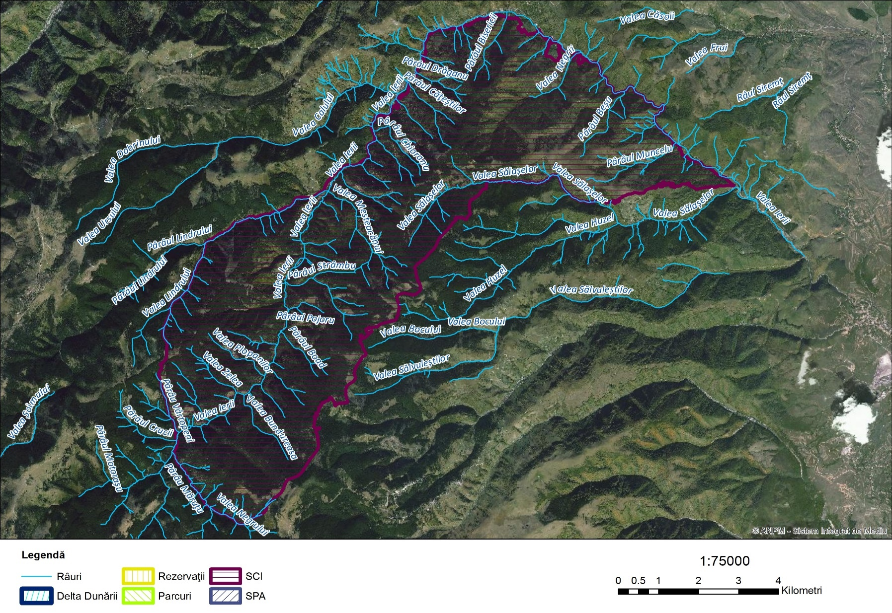
Harta nr. 6 Hidrografie, incluzând rețeaua hidrografică
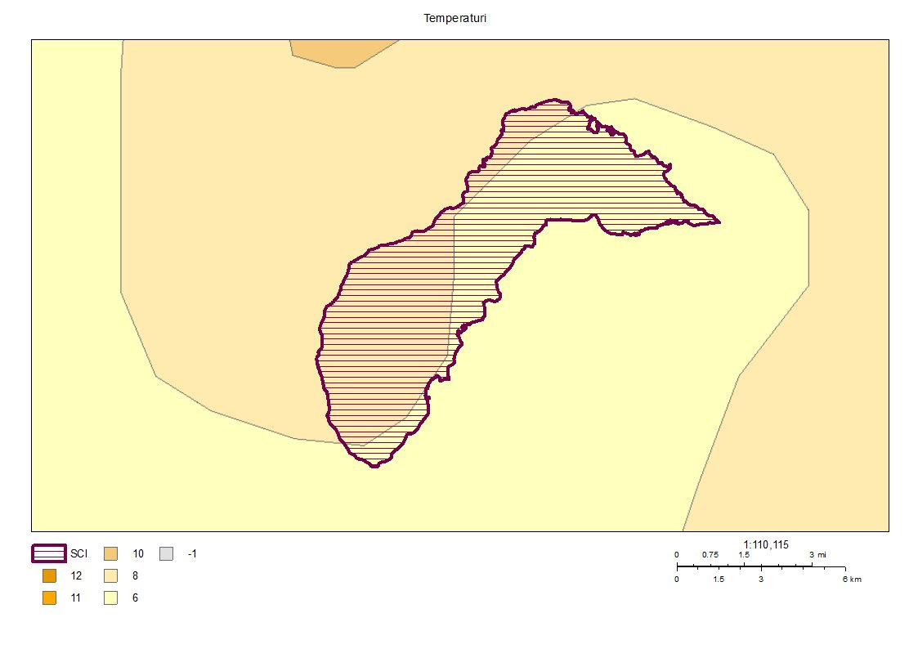
Harta nr. 7 Temperaturile - medii multianuale
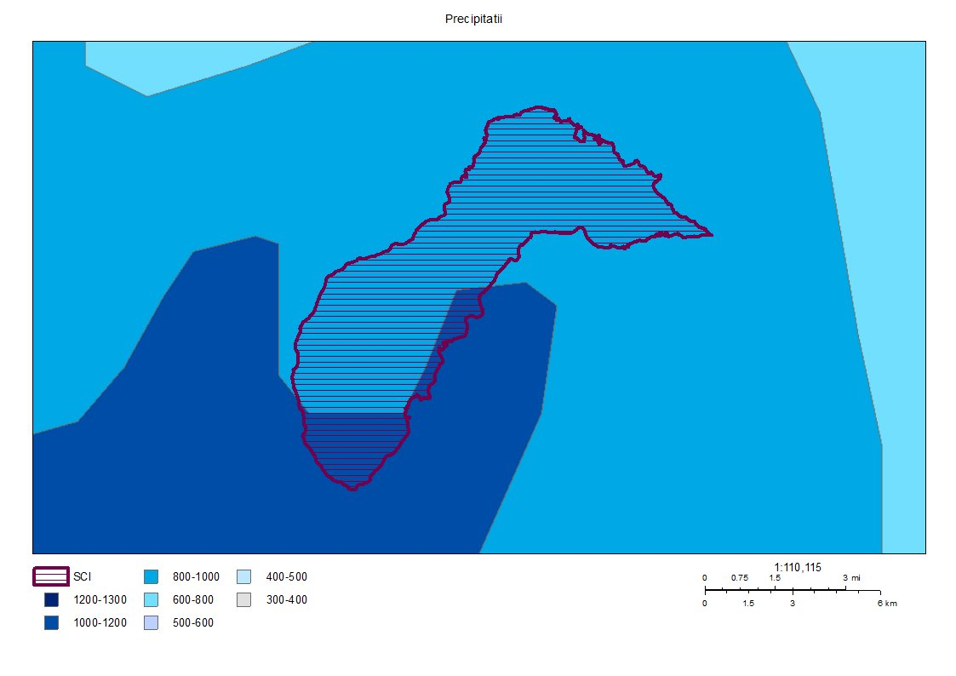
Harta nr. 8 Precipitațiile - medii multianuale
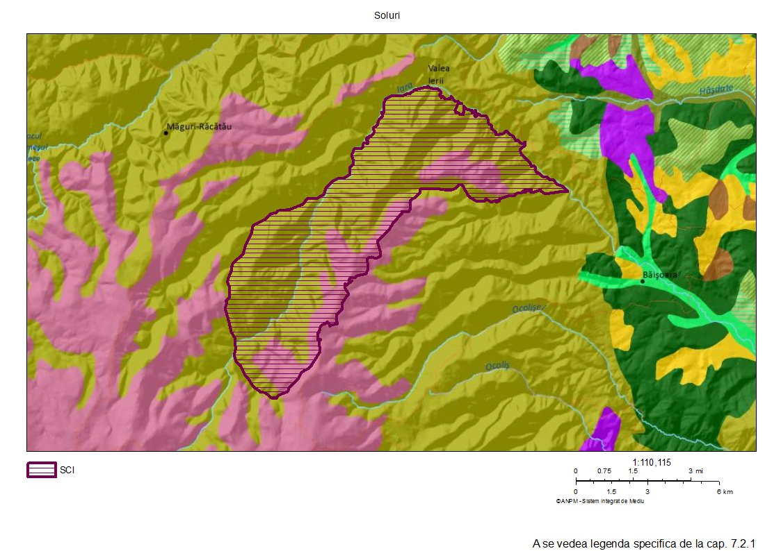
Harta nr. 9 Soluri
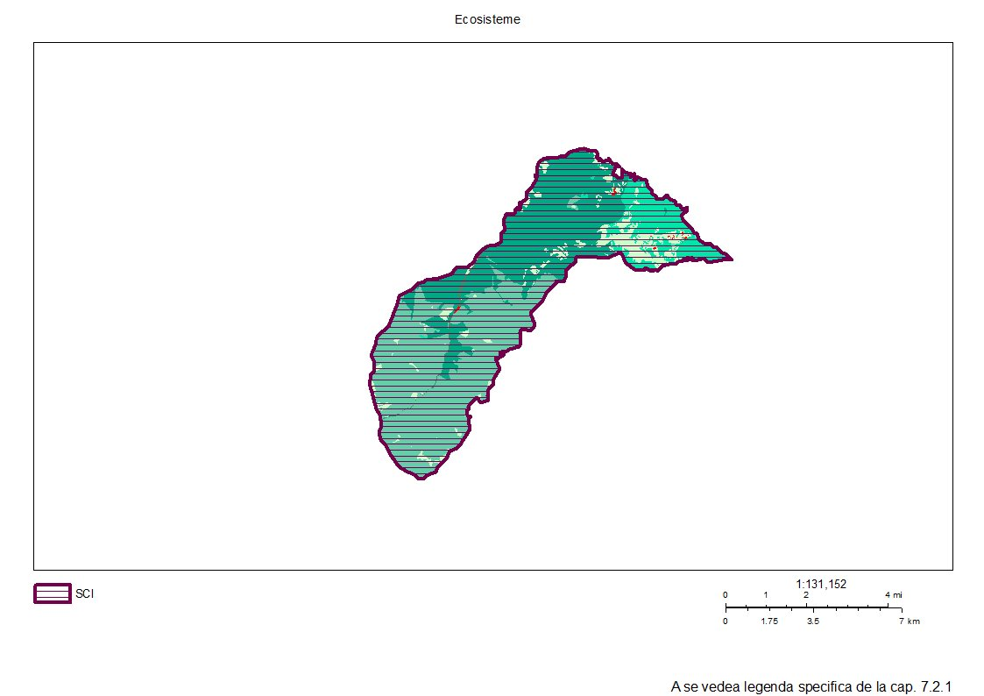
Harta nr. 10 Ecosisteme
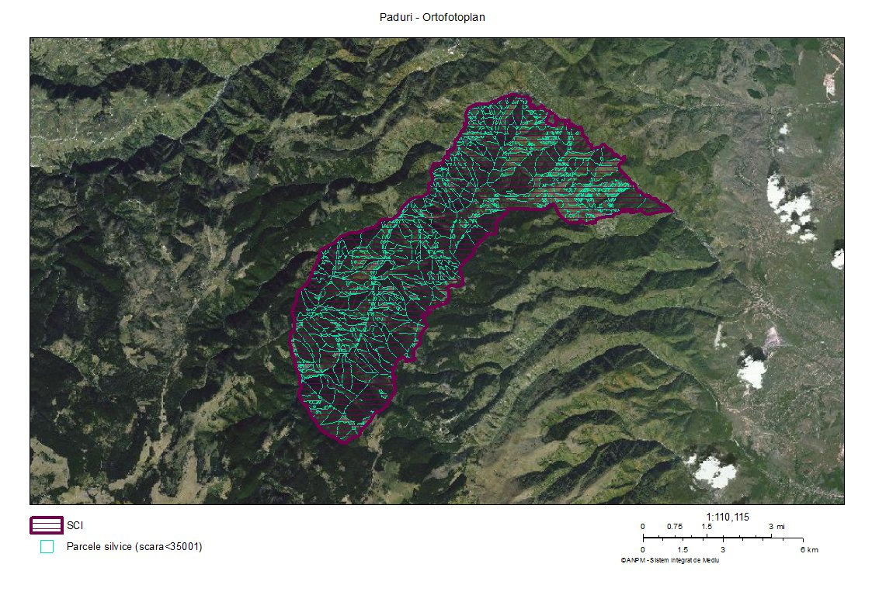
Harta nr. 11 Parcele silvice
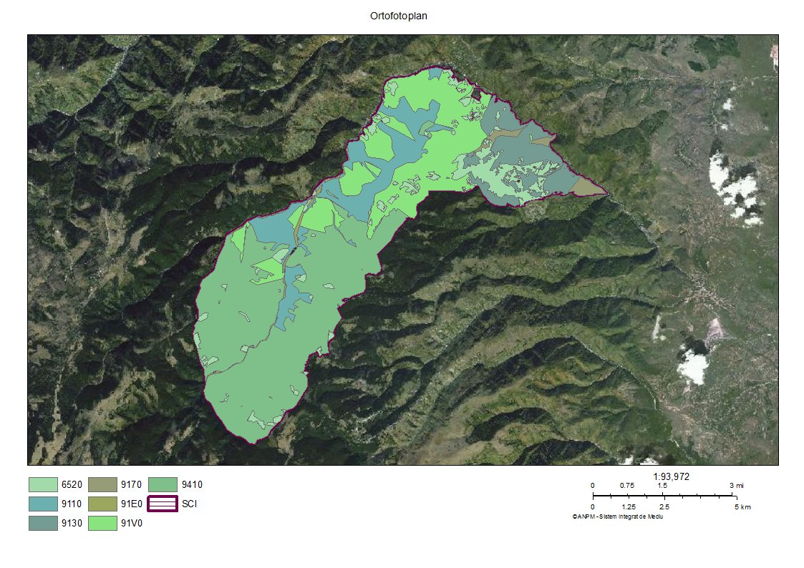
Harta nr. 12 Harta distribuției habitatelor Natura 2000
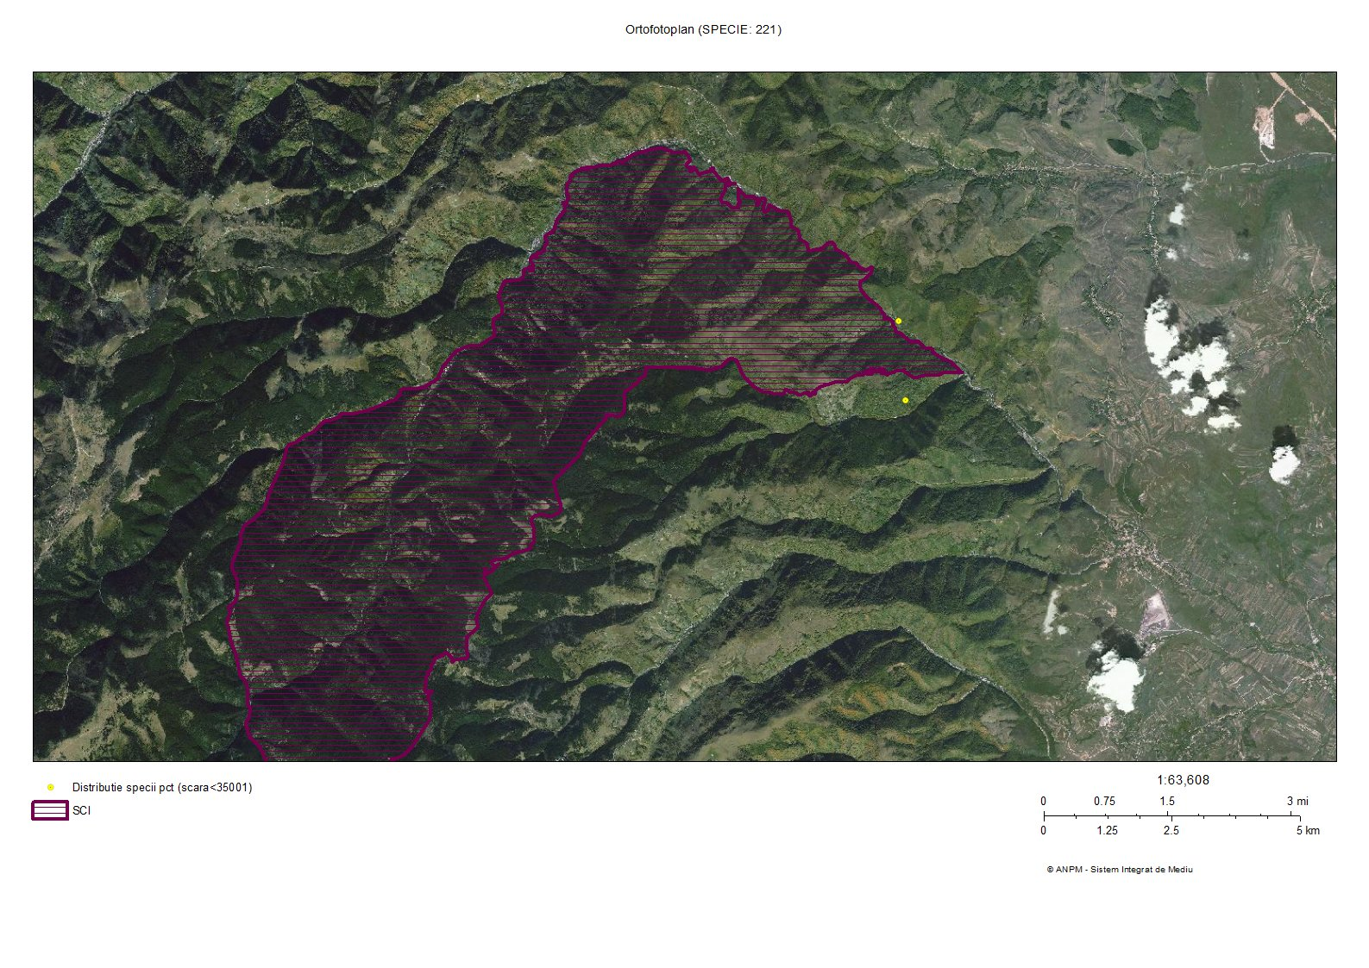
Harta nr. 13 Harta distribuţiei speciei 221 Lucanus cervus
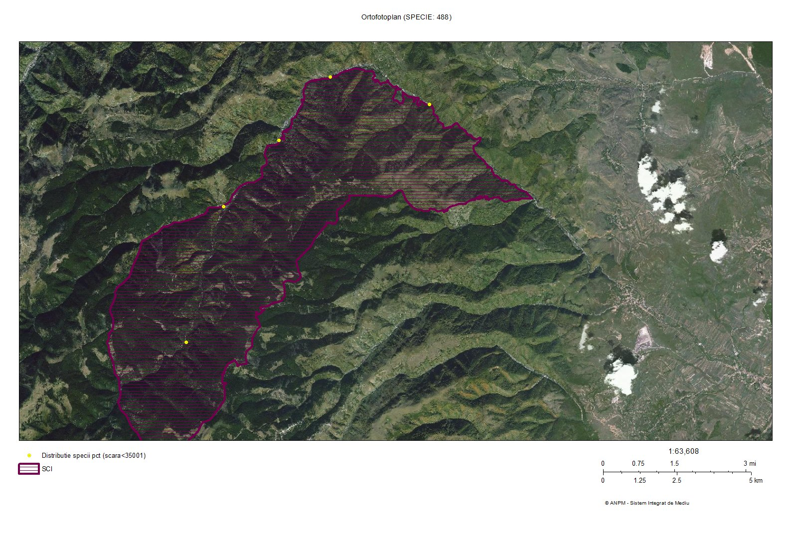
Harta nr. 14 Harta distribuţiei speciei 488 Cottus gobio
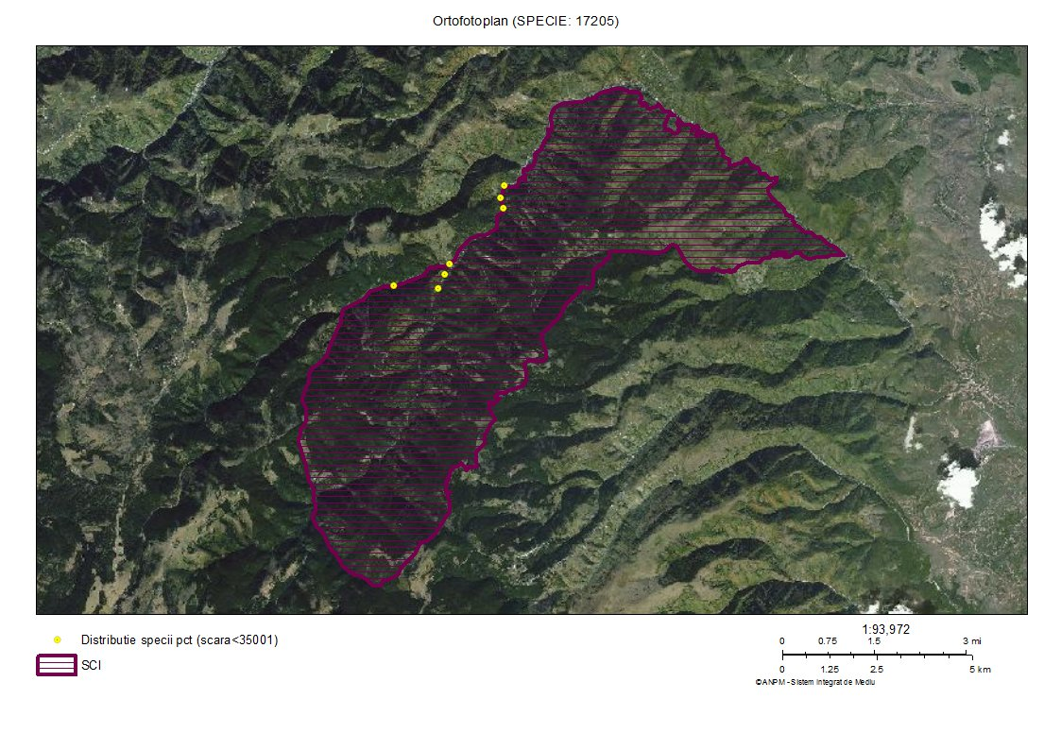
Harta nr. 15 Harta distribuţiei speciei 17205 Triturus vulgaris ampelensis
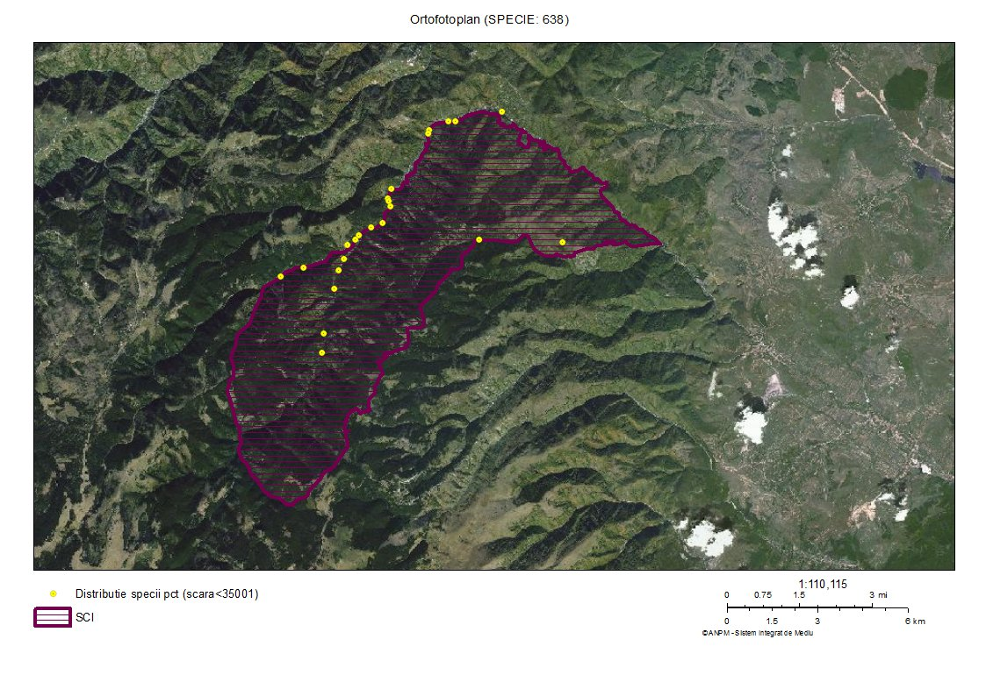
Harta nr. 16 Harta distribuţiei speciei 638 Bombina variegata
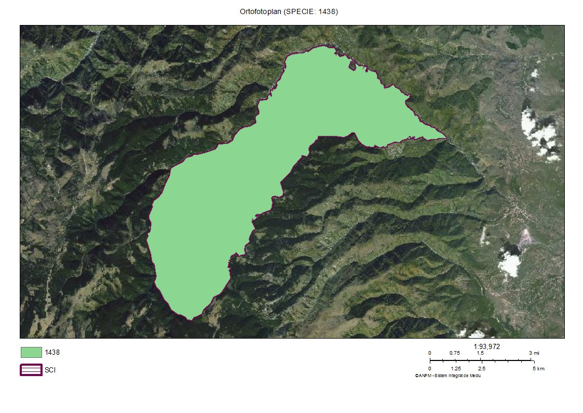
Harta nr. 17 Harta distribuției speciei 1438 Lynx lynx
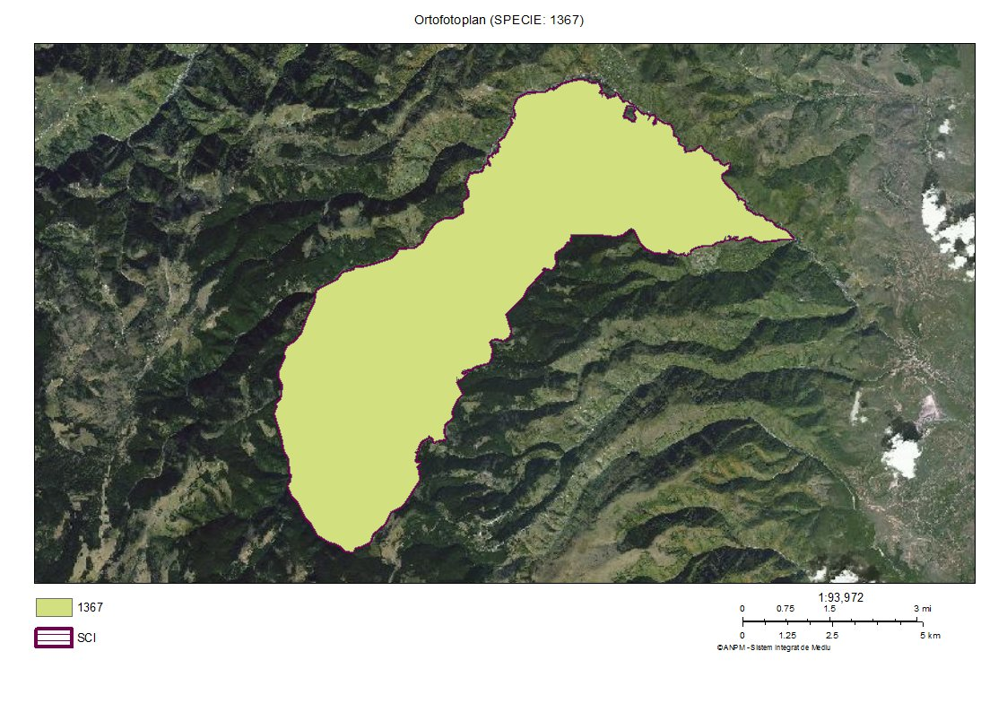
Harta nr. 18 Harta distribuției speciei 1367 Canis lupus
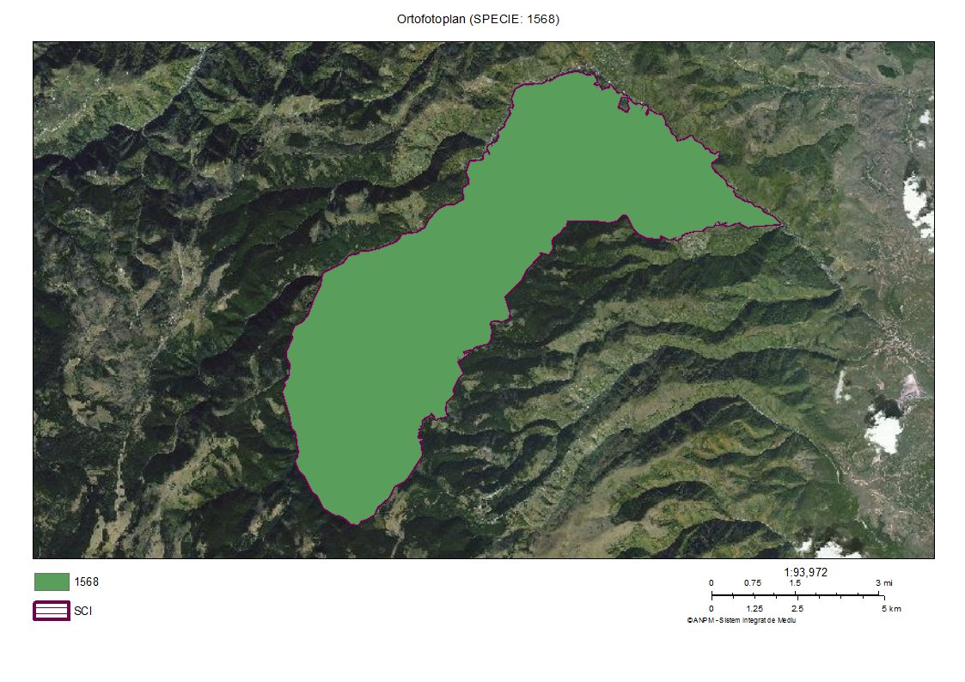
Harta nr. 19 Harta distribuției speciei 1568 Ursus arctos
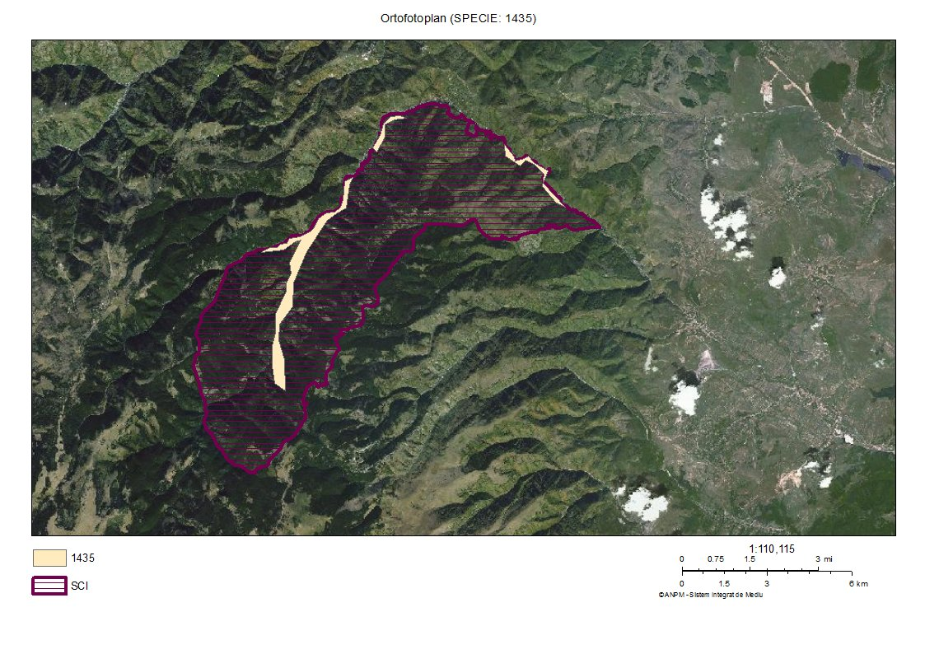
Harta nr. 20 Harta distribuției speciei 1435 Lutra lutra
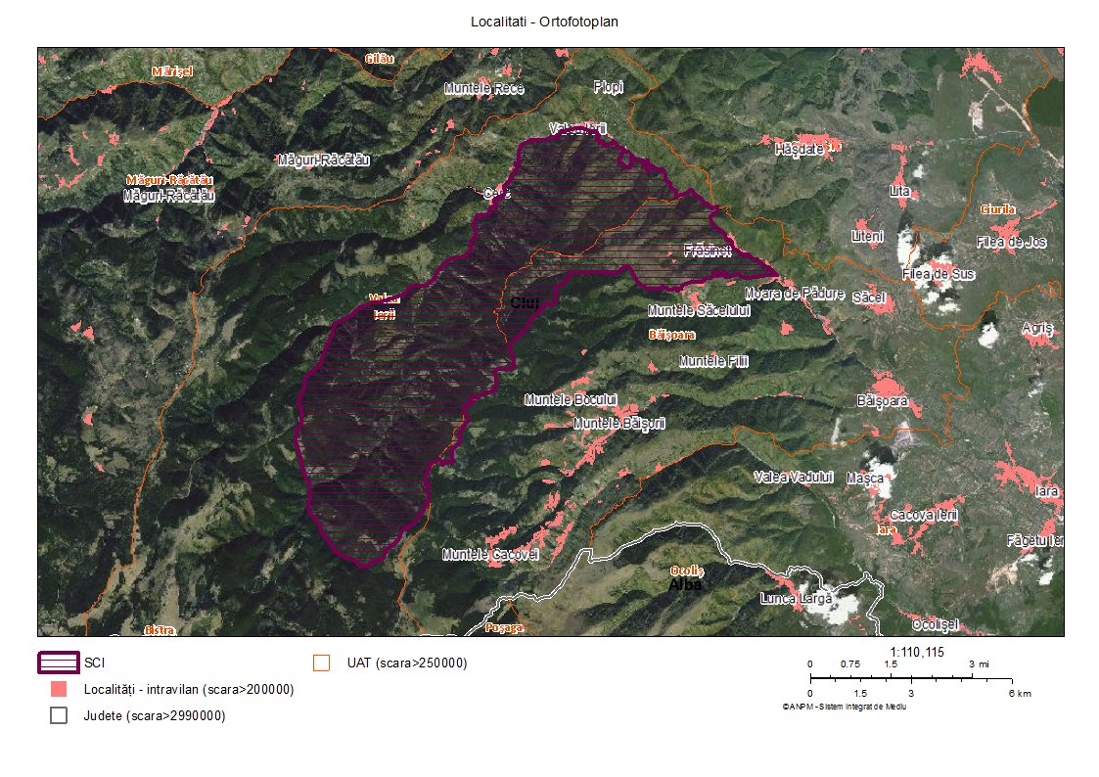
Harta nr. 21 Harta unităților administrativ teritoriale

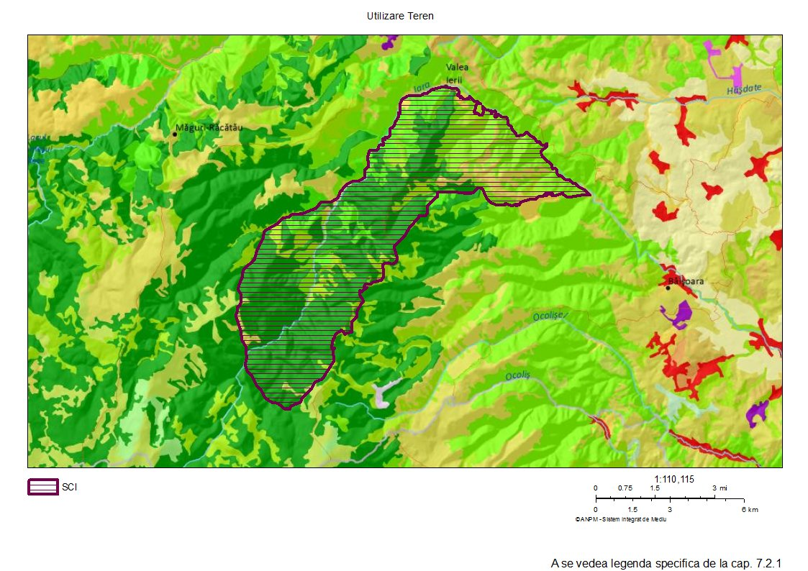
Harta nr. 22 Harta utilizării terenului

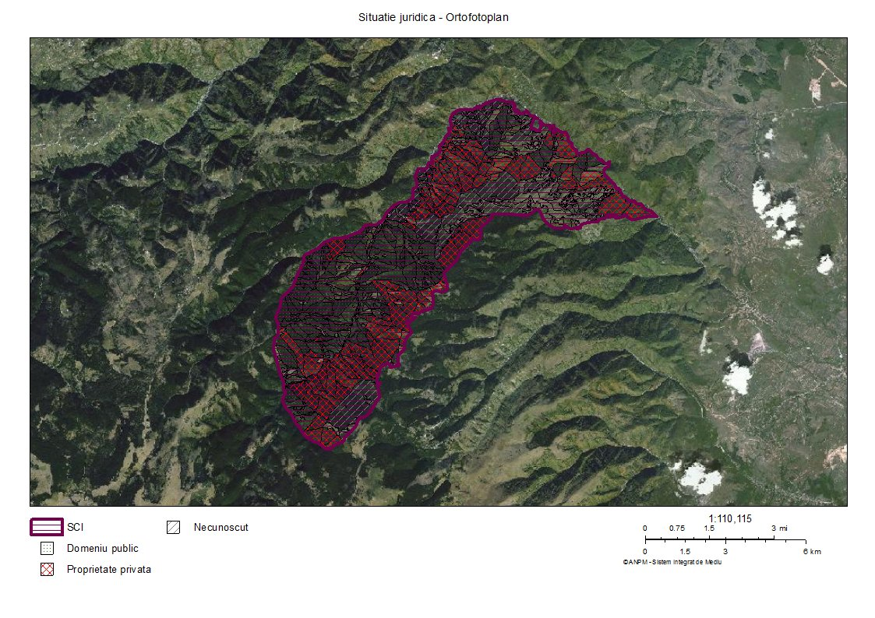
Harta nr. 23 Harta juridică a terenurilor
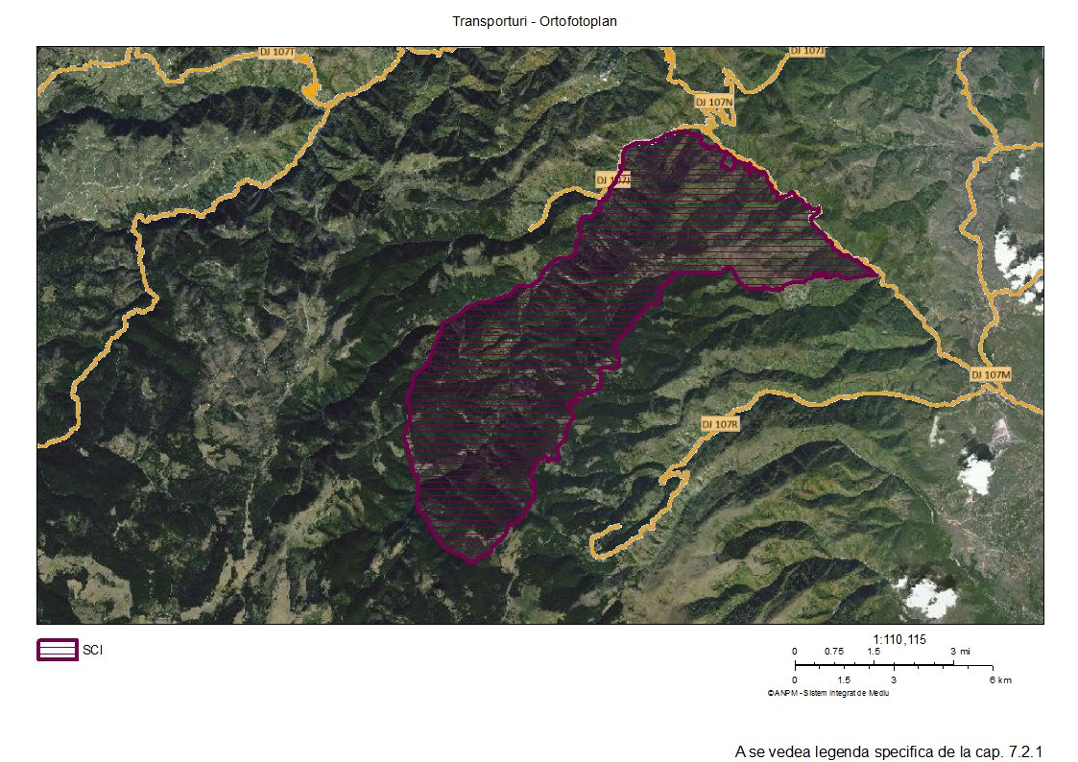
Harta nr. 24 Harta infrastructurii din cadrul ariei naturale protejate
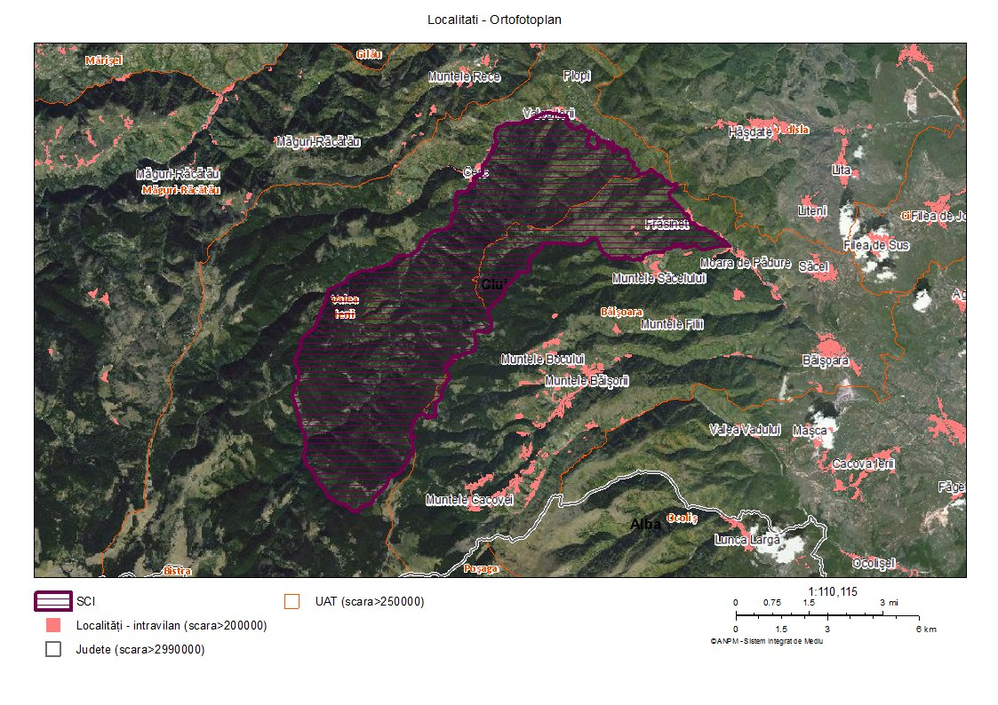
Harta nr. 25 Harta privind perimetrul construit al localităților
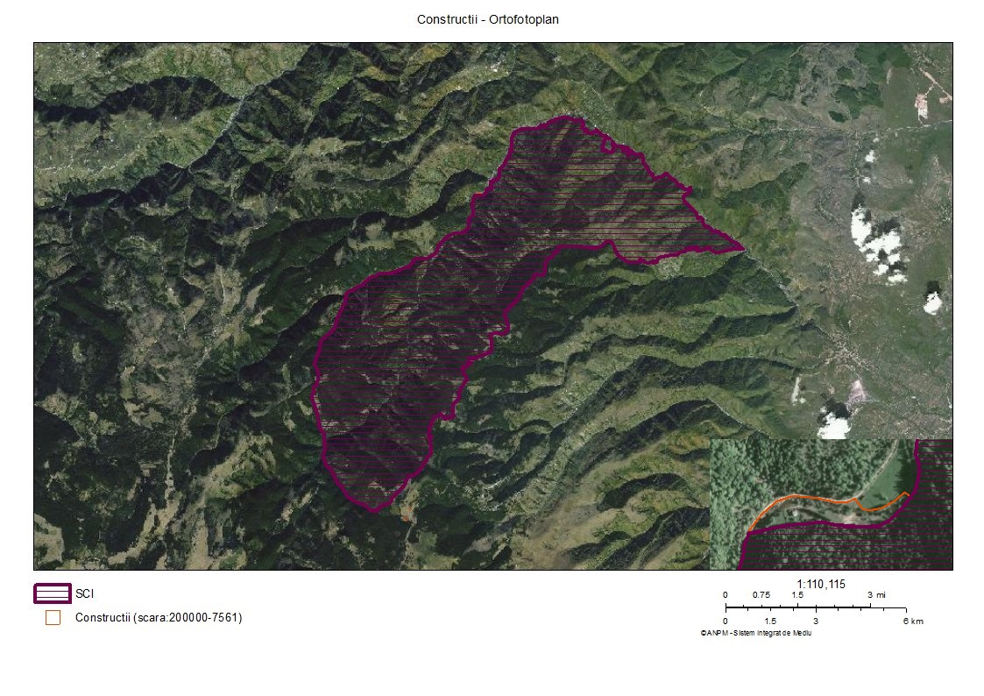
Harta nr. 26 Harta construcțiilor
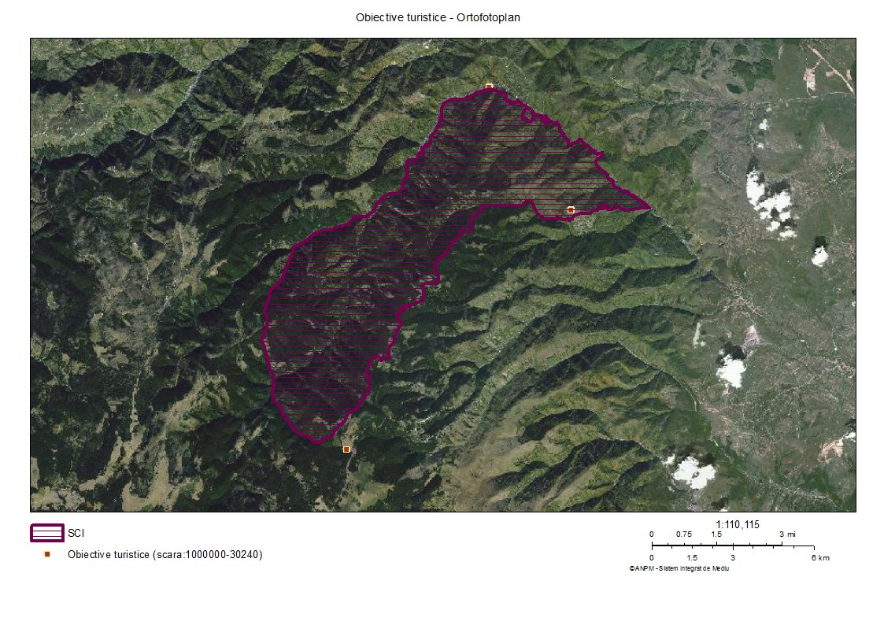
Harta nr. 27 Harta obiectivelor turistice și punctelor de belvedere

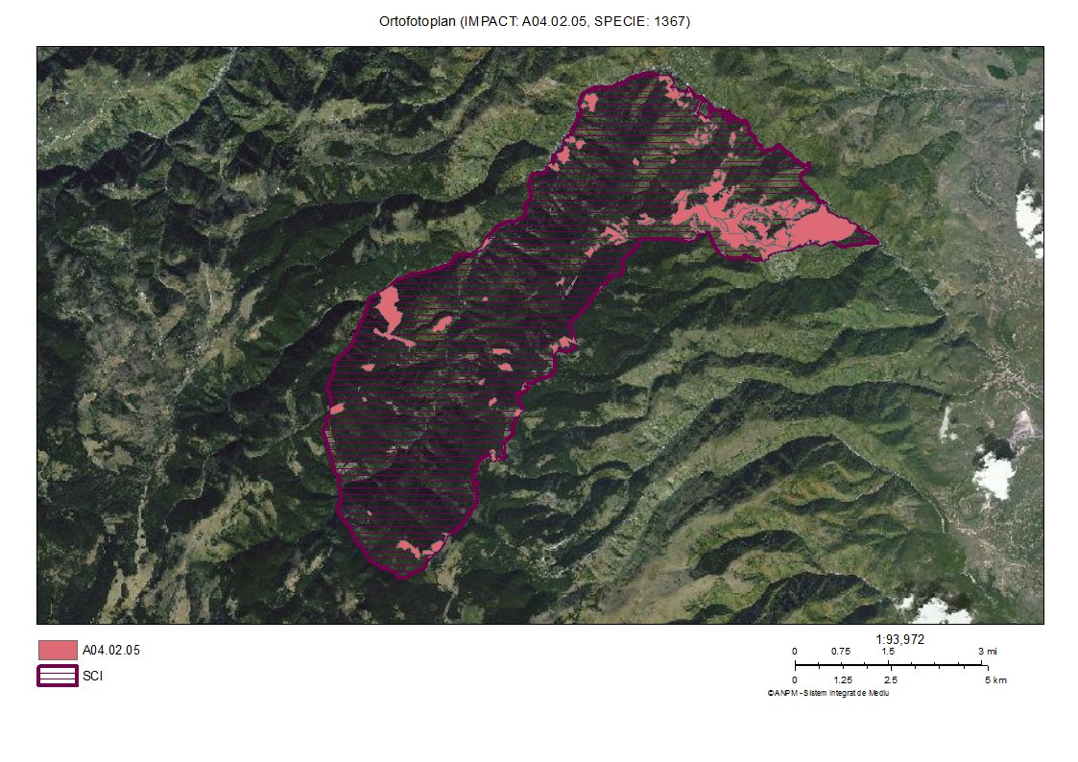
Harta nr. 28 Harta presiunilor A04.02.05 asupra speciei Canis lupus
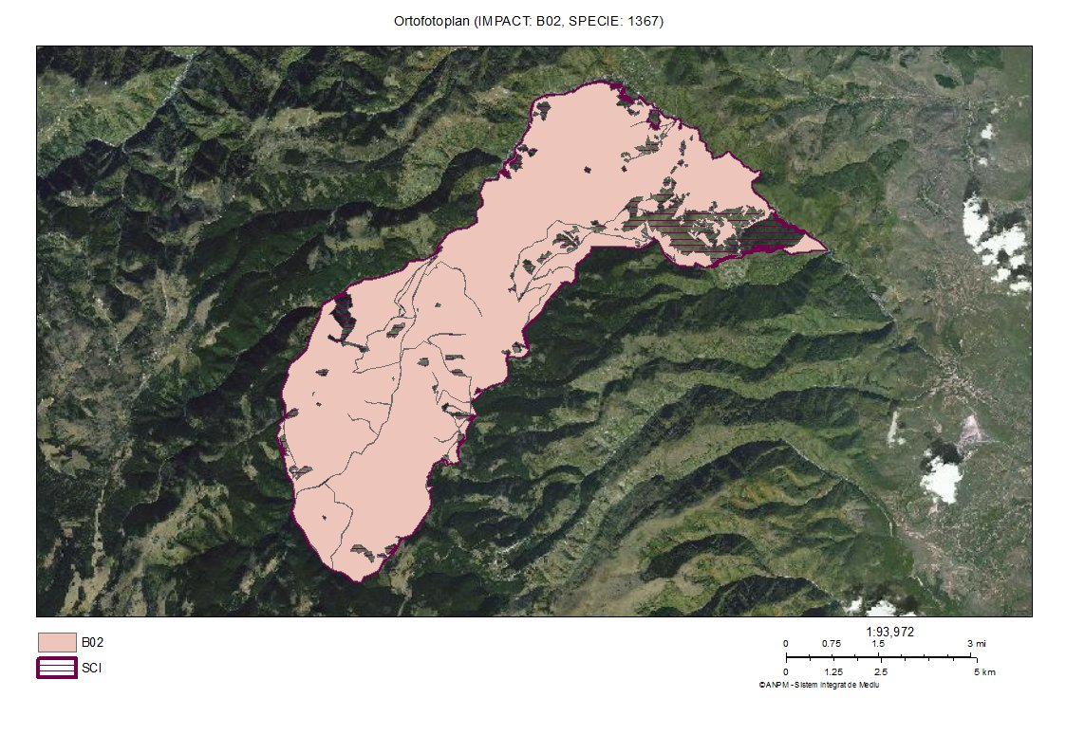
Harta nr. 29 Harta presiunilor B02 asupra speciei Canis lupus
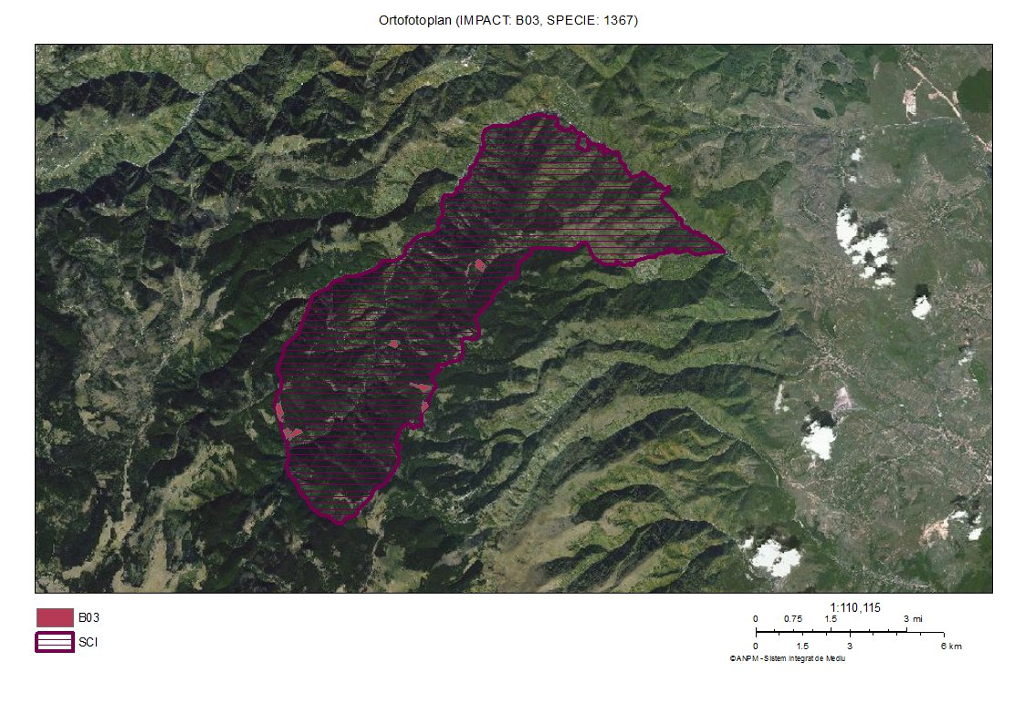
Harta nr. 30 Harta presiunilor B03 asupra speciei Canis lupus
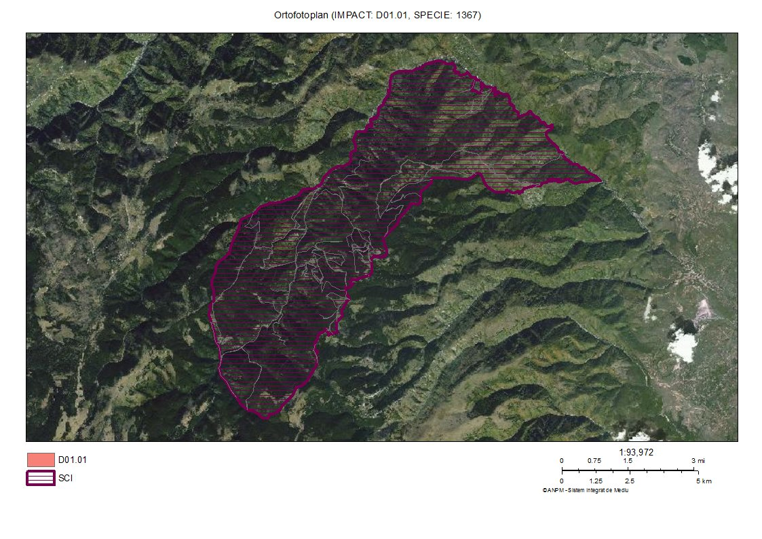
Harta nr. 31 Harta presiunilor D01.01 asupra speciei Canis lupus
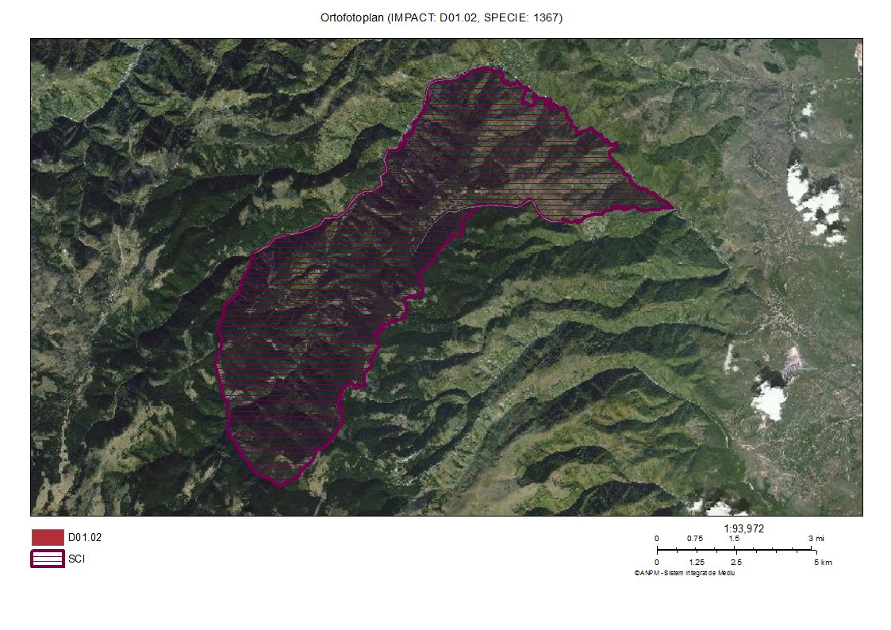
Harta nr. 32 Harta presiunilor D01.02 asupra speciei Canis lupus
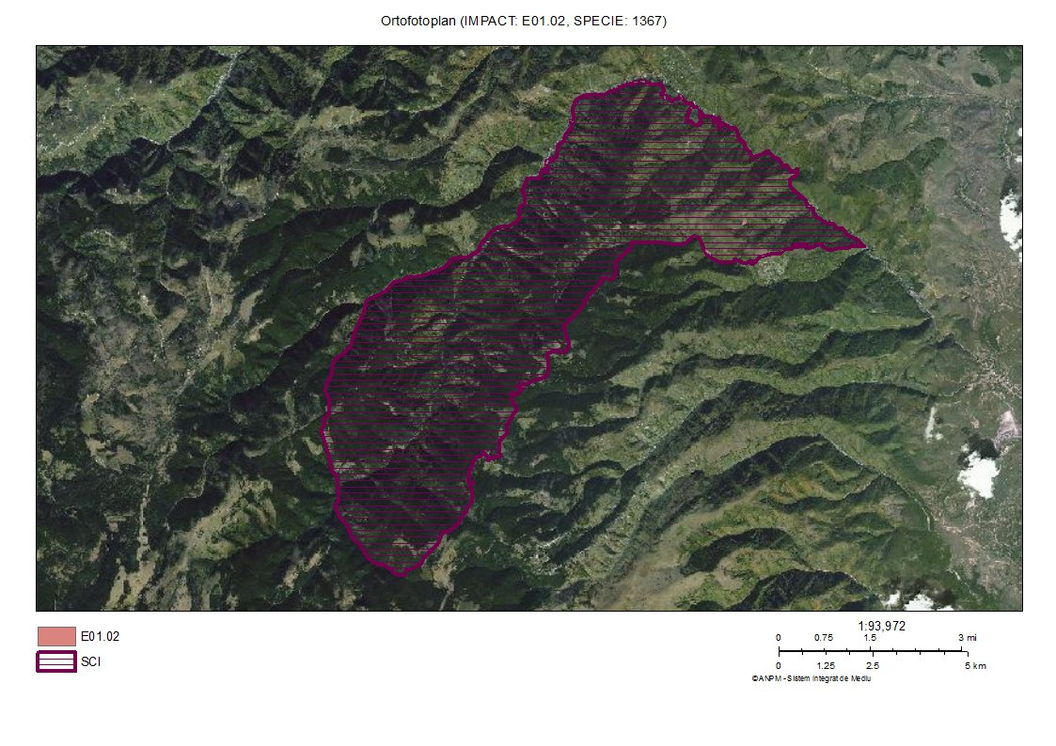
Harta nr. 33 Harta presiunilor E01.02 asupra speciei Canis lupus
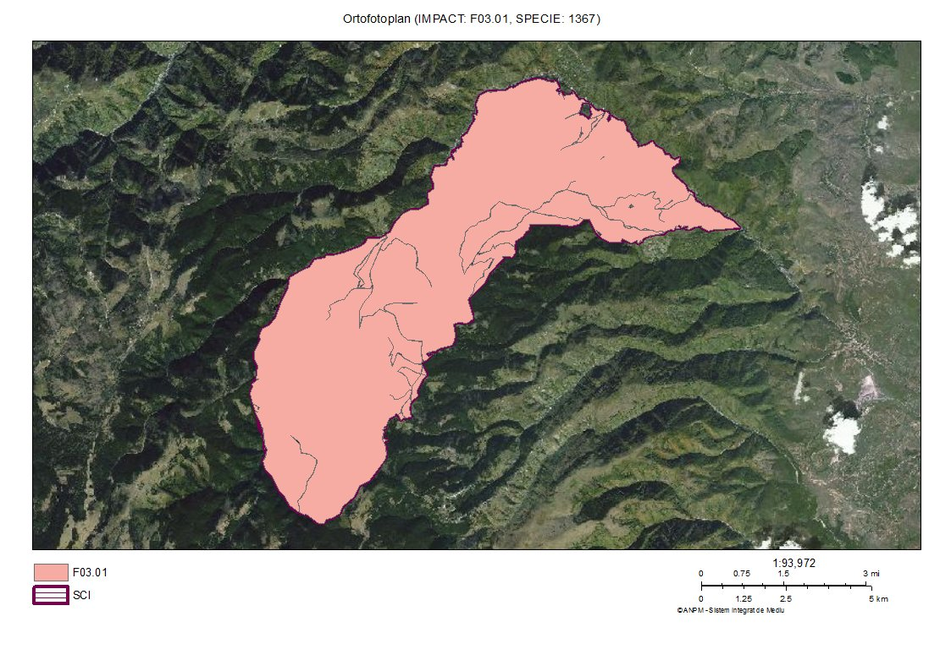
Harta nr. 34 Harta presiunilor F03.01 asupra speciei Canis lupus
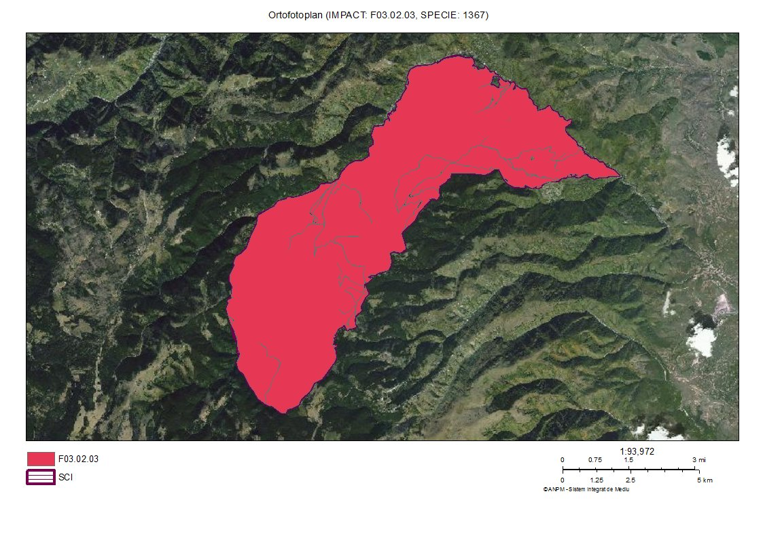
Harta nr. 35 Harta presiunilor F03.02.03 asupra speciei Canis lupus
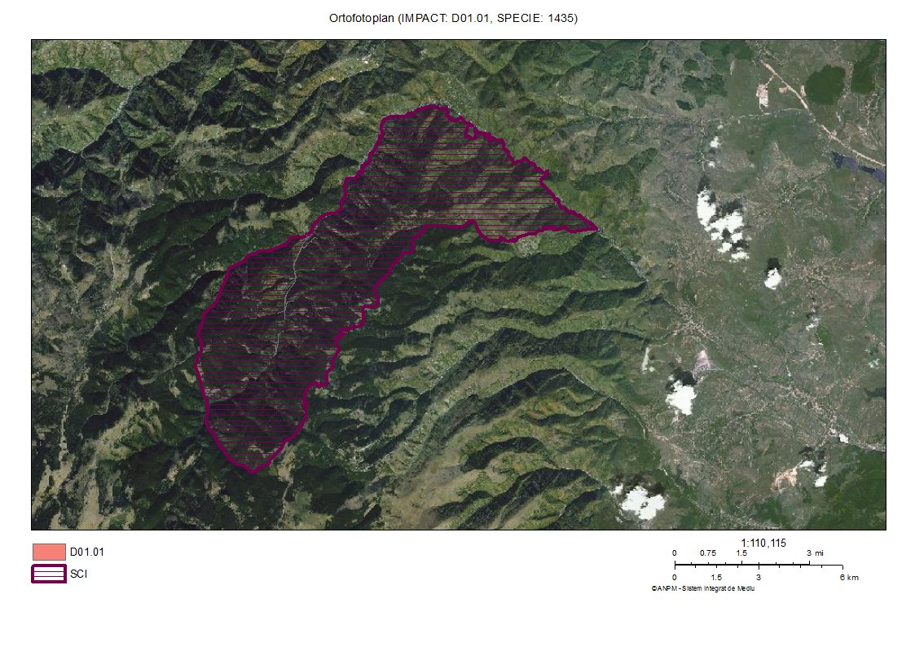
Harta nr. 36 Harta presiunilor D01.01 asupra speciei Lutra lutra
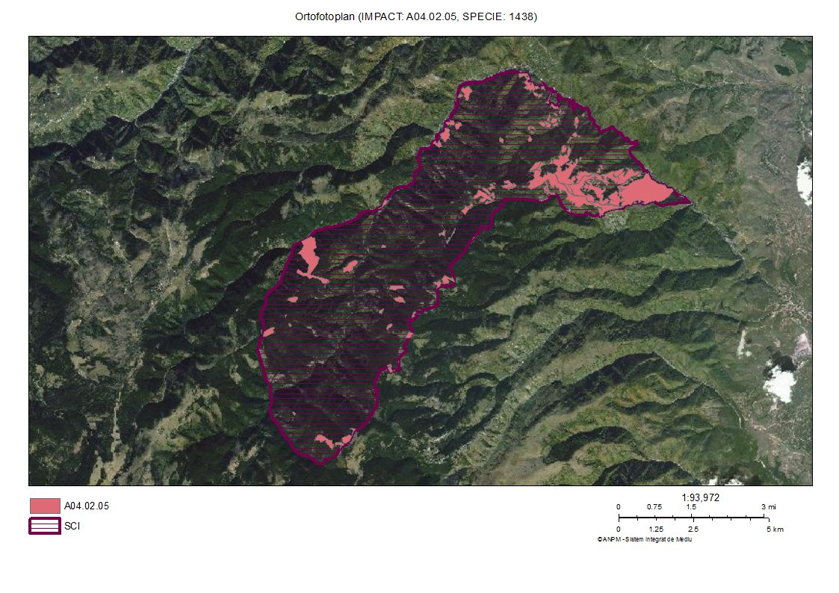
Harta nr. 37 Harta presiunilor A04.02.05 asupra speciei Lynx lynx
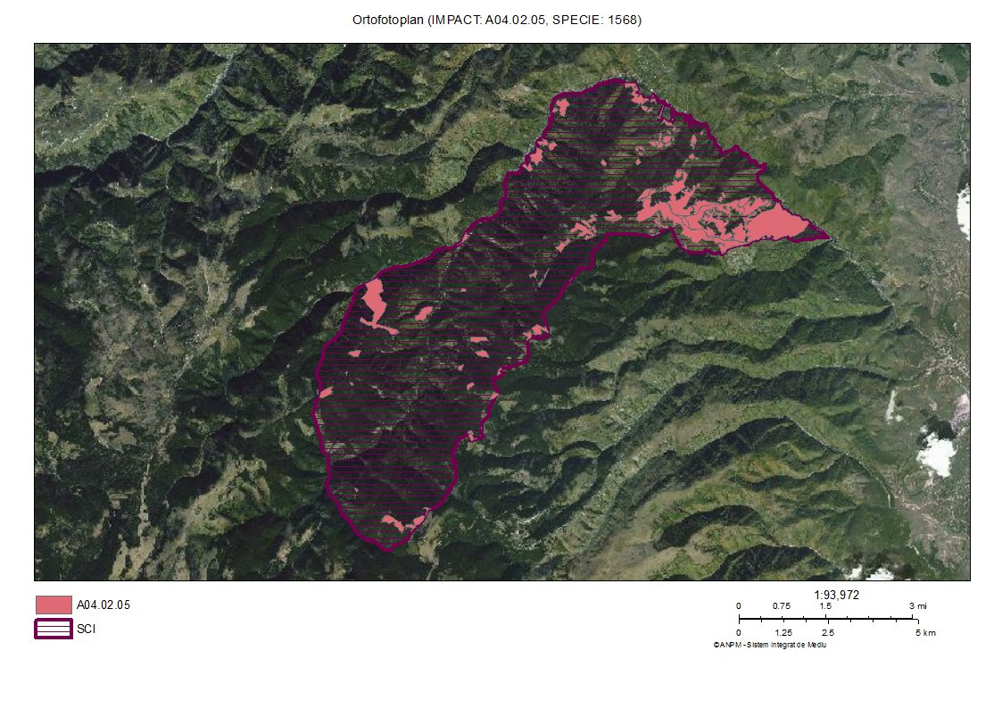
Harta nr. 38 Harta presiunilor A04.02.05 asupra speciei Ursus arctos
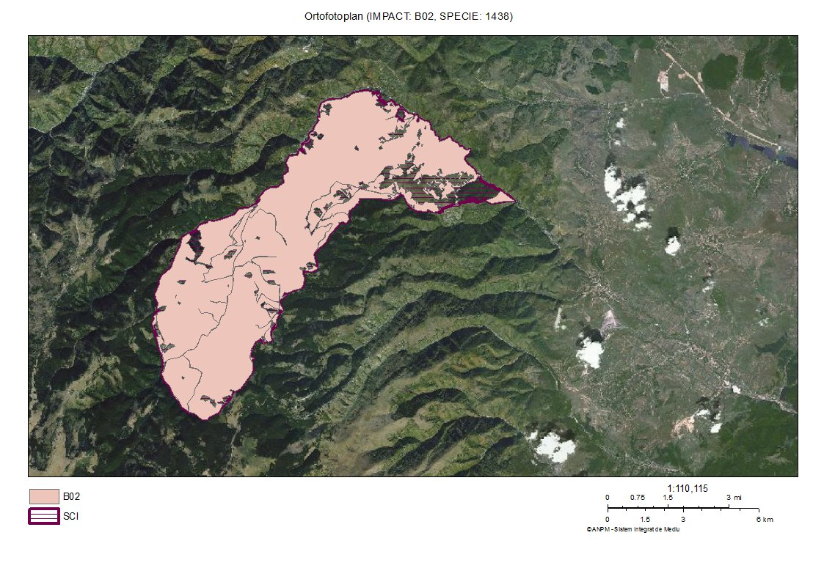
Harta nr. 39 Harta presiunilor B02 asupra speciei Lynx lynx
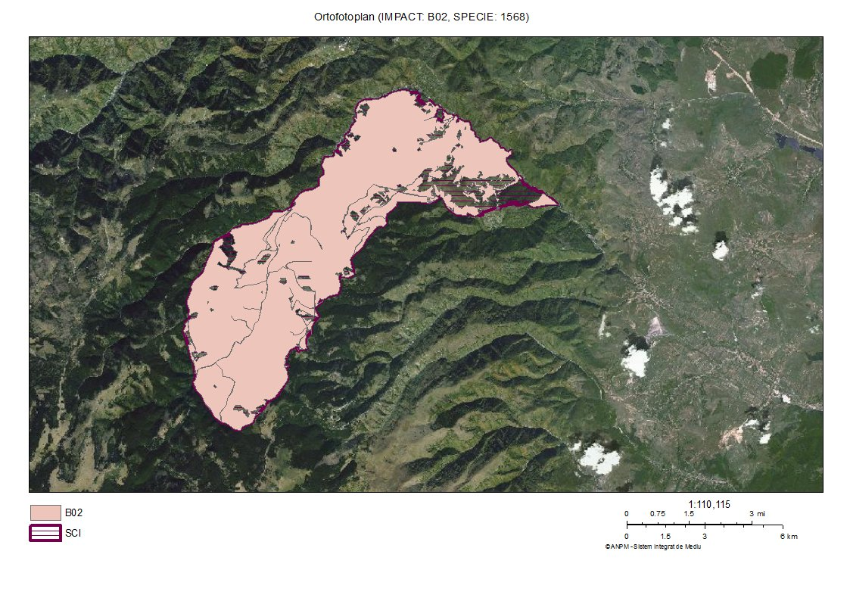
Harta nr. 40 Harta presiunilor B02 asupra speciei Ursus arctos
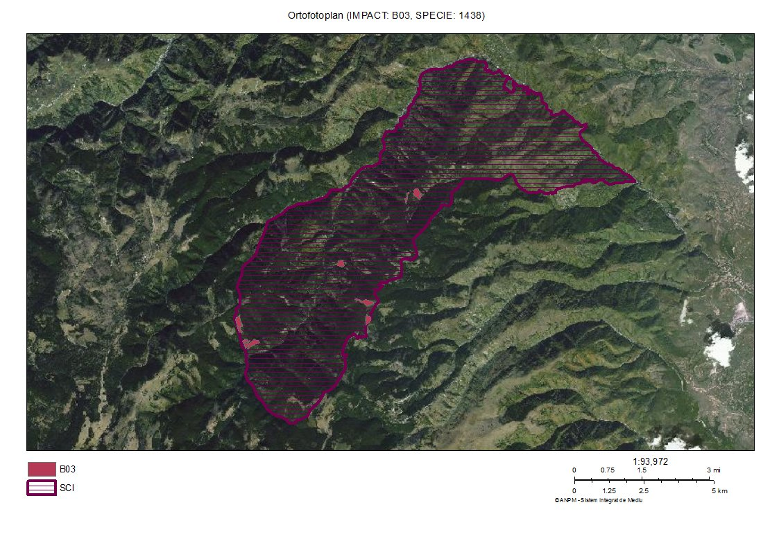
Harta nr. 41 Harta presiunilor B03 asupra speciei Lynx lynx
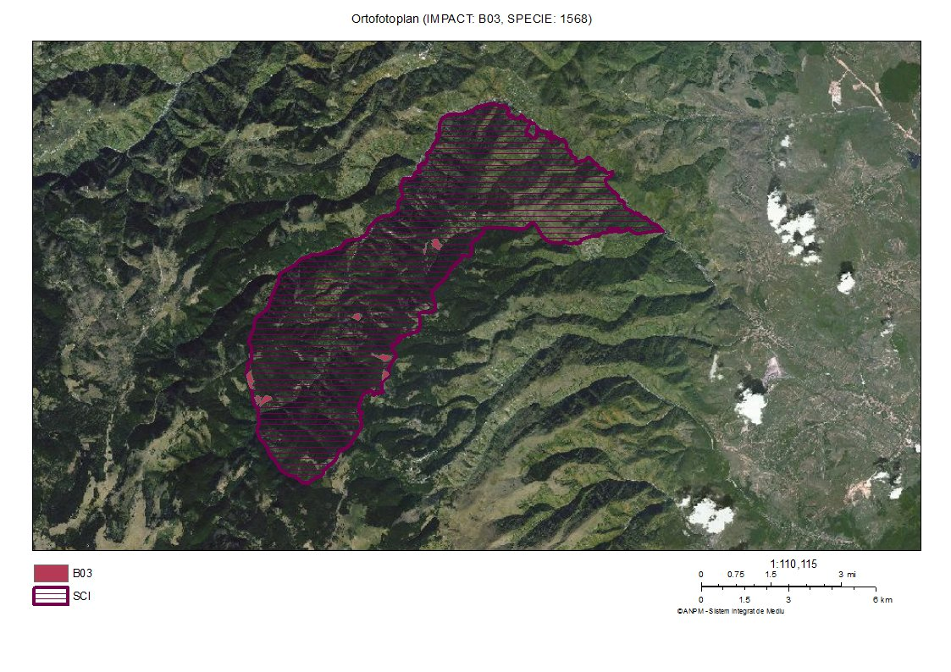
Harta nr. 42 Harta presiunilor B03 asupra speciei Ursus arctos
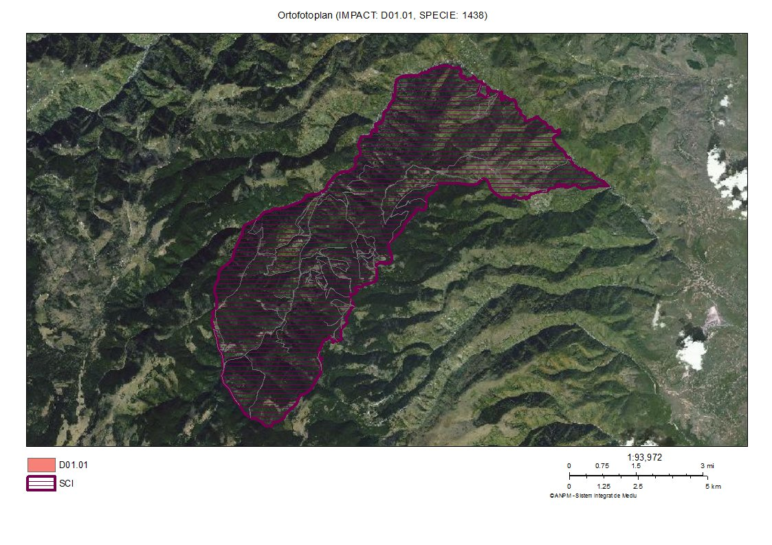
Harta nr. 43 Harta presiunilor D01.01 asupra speciei Lynx lynx
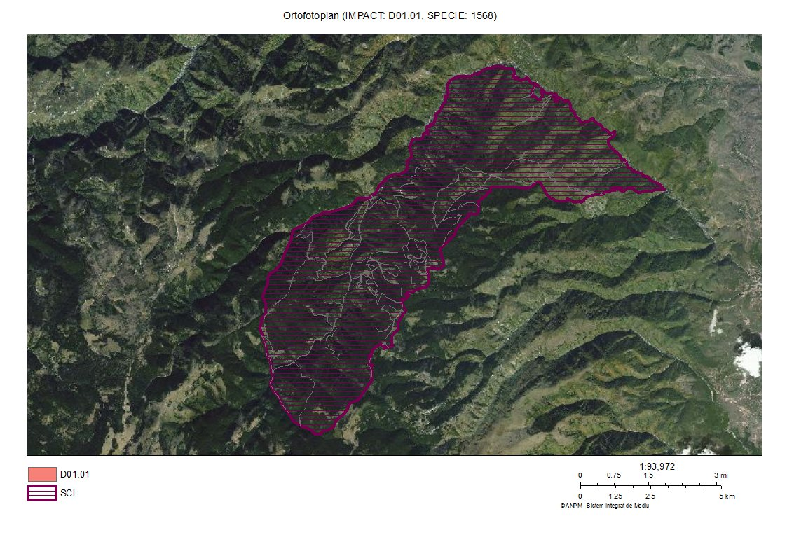
Harta nr. 44 Harta presiunilor D01.01 asupra speciei Ursus arctos
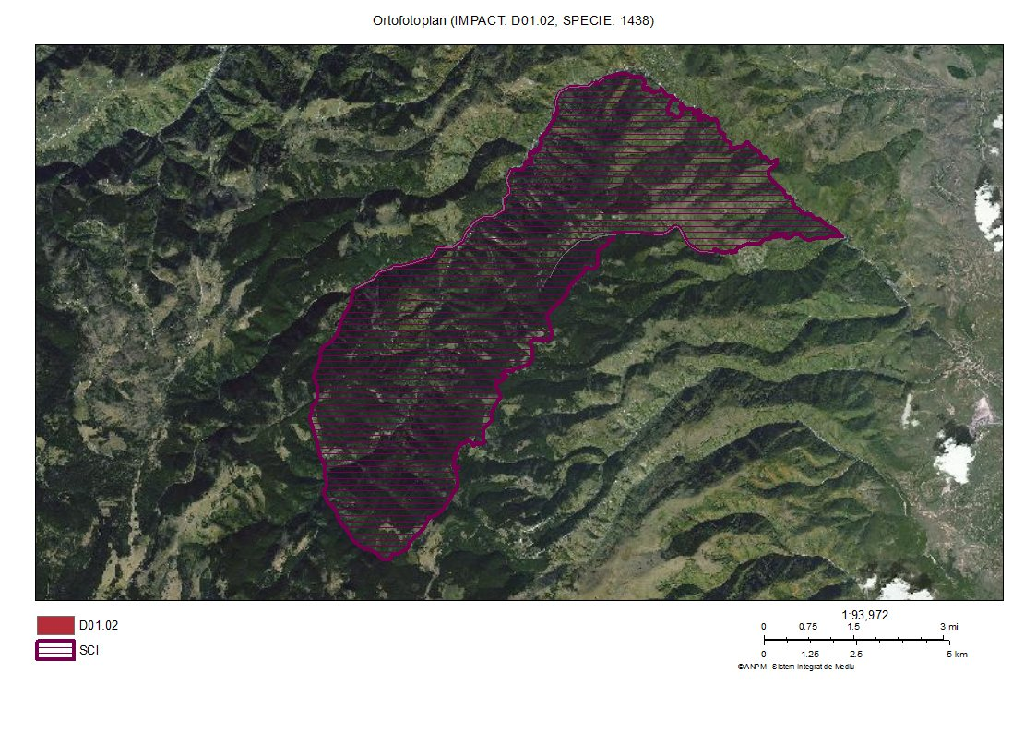
Harta nr. 45 Harta presiunilor D01.02 asupra speciei Lynx lynx
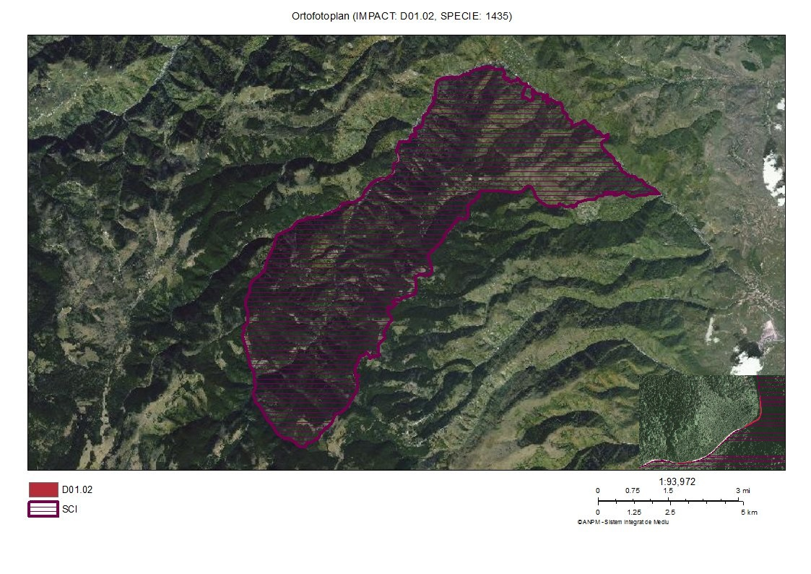
Harta nr. 46 Harta presiunilor D01.02 asupra speciei Lutra lutra
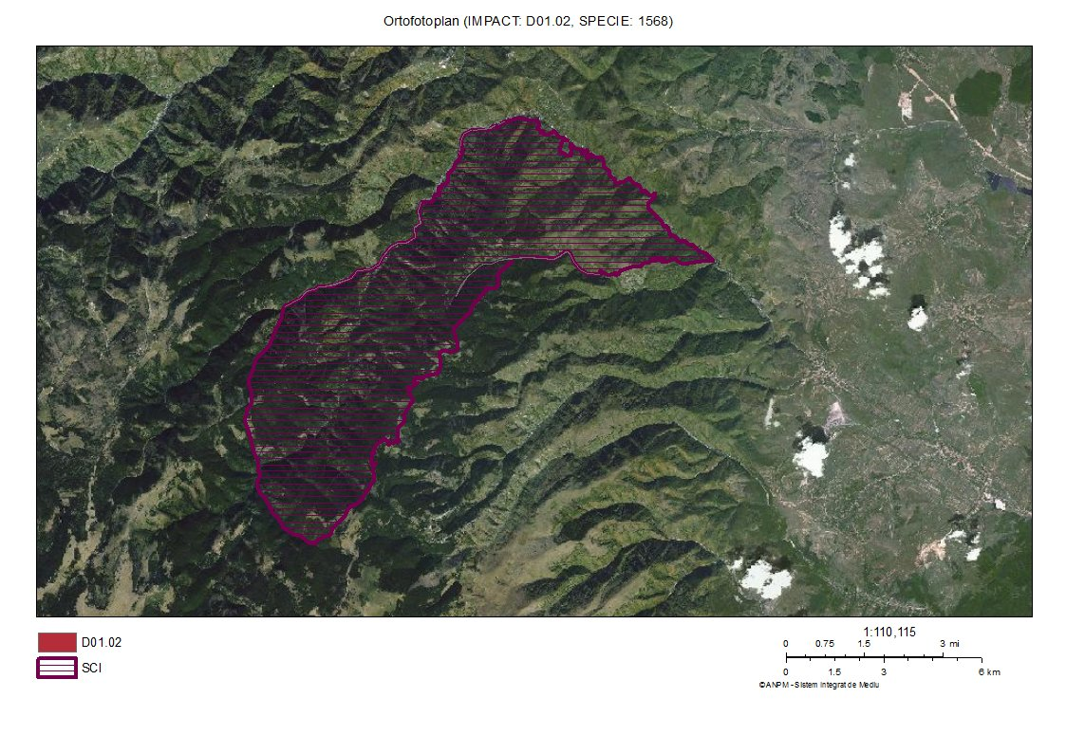
Harta nr. 47 Harta presiunilor D01.02 asupra speciei Ursus arctos
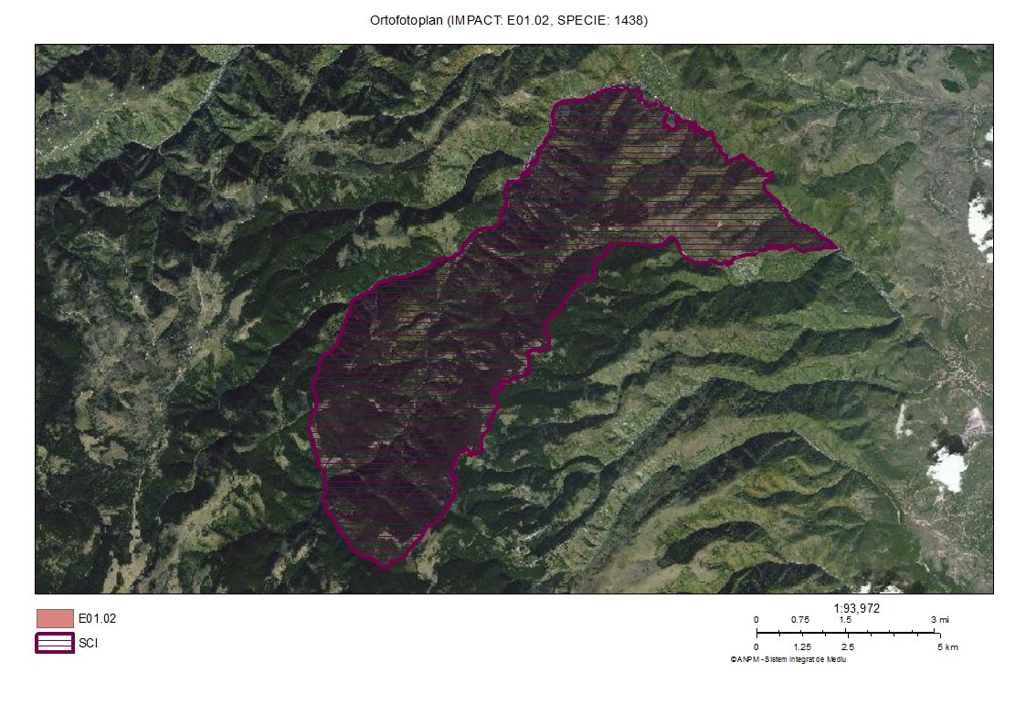
Harta nr. 48 Harta presiunilor E01.02 asupra speciei Lynx lynx
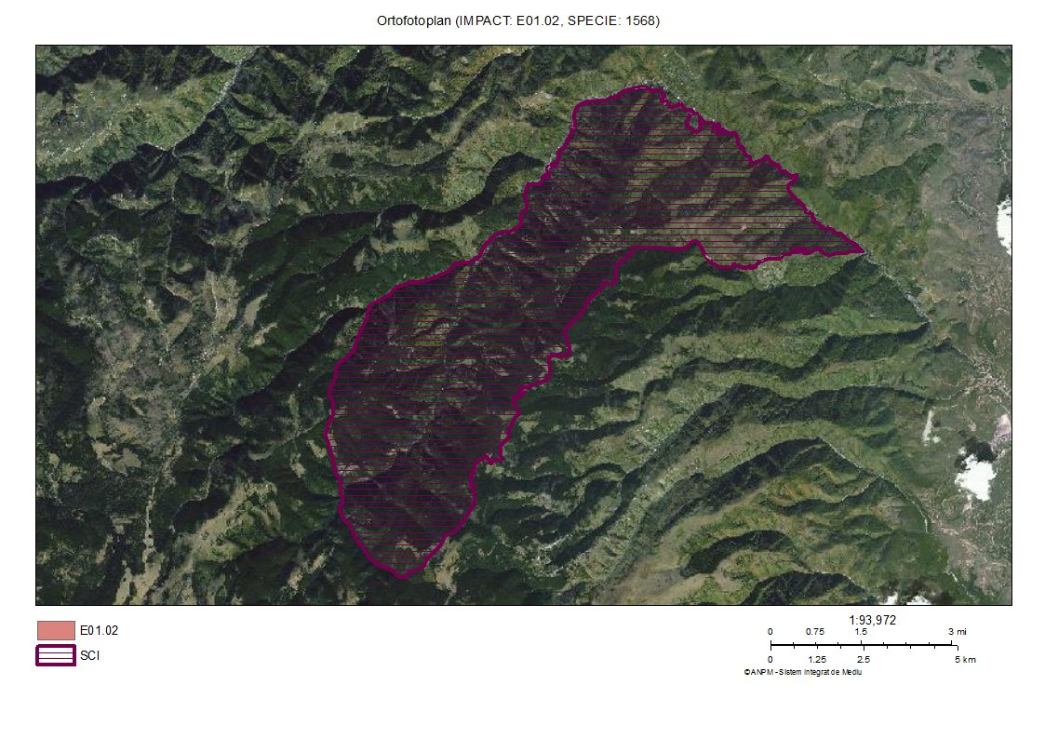
Harta nr. 49 Harta presiunilor E01.02 asupra speciei Ursus arctos
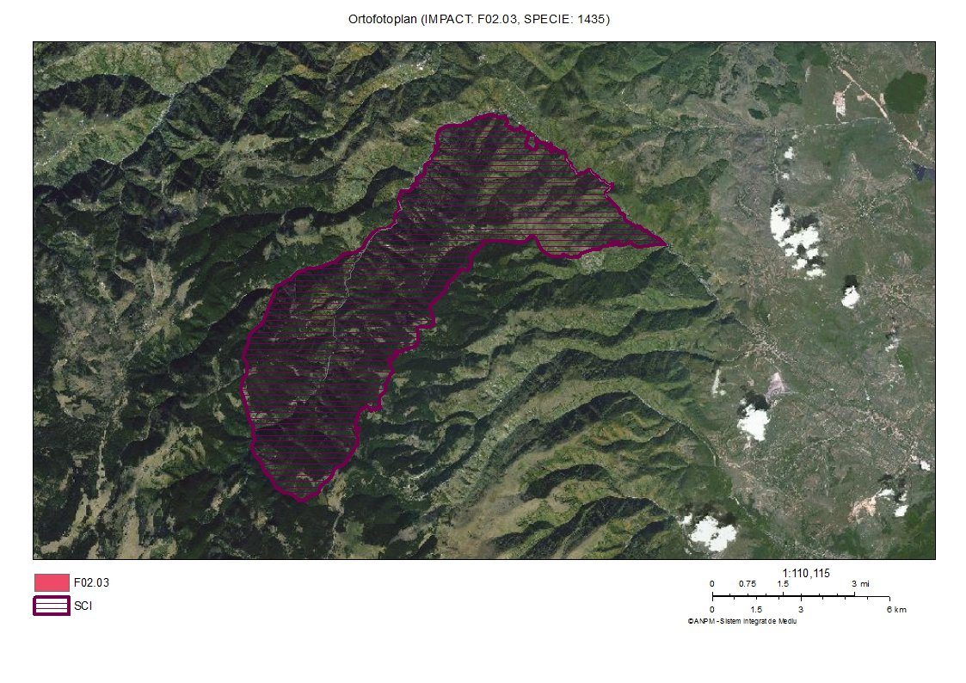
Harta nr. 50 Harta presiunilor F02.03 asupra speciei Lutra lutra
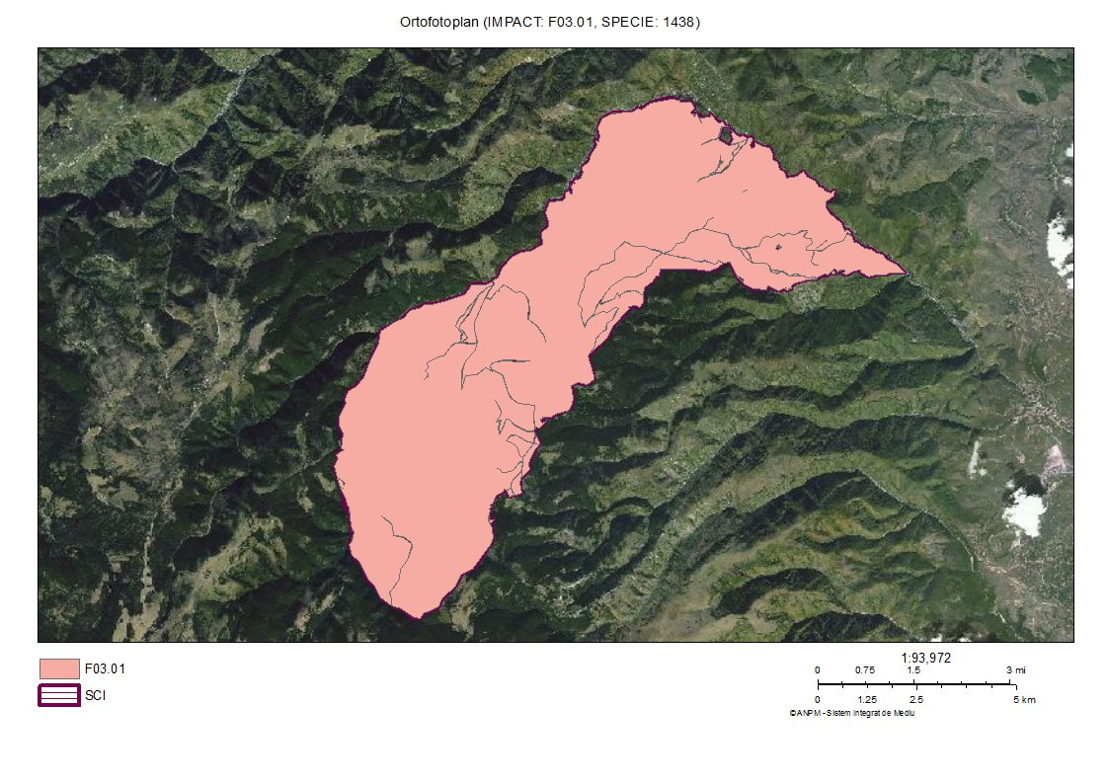
Harta nr. 51 Harta presiunilor F03.01 asupra speciei Lynx lynx
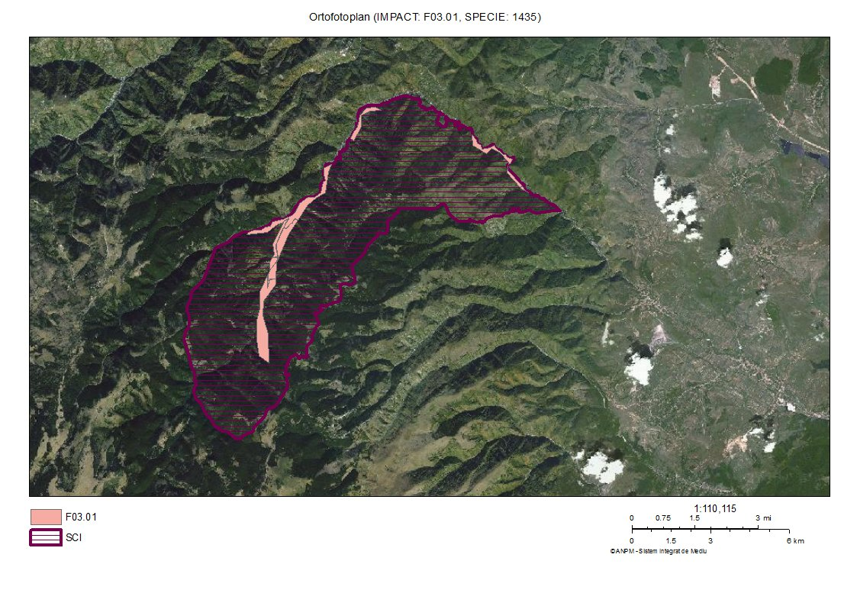
Harta nr. 52 Harta presiunilor F03.01 asupra speciei Lutra lutra
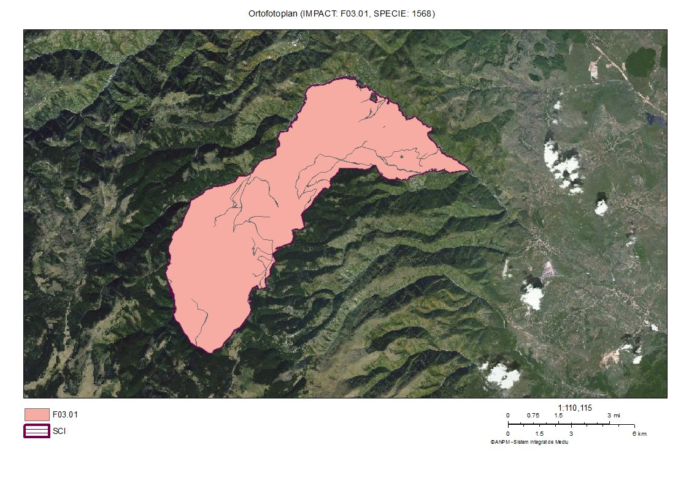
Harta nr. 53 Harta presiunilor F03.01 asupra speciei Ursus arctos
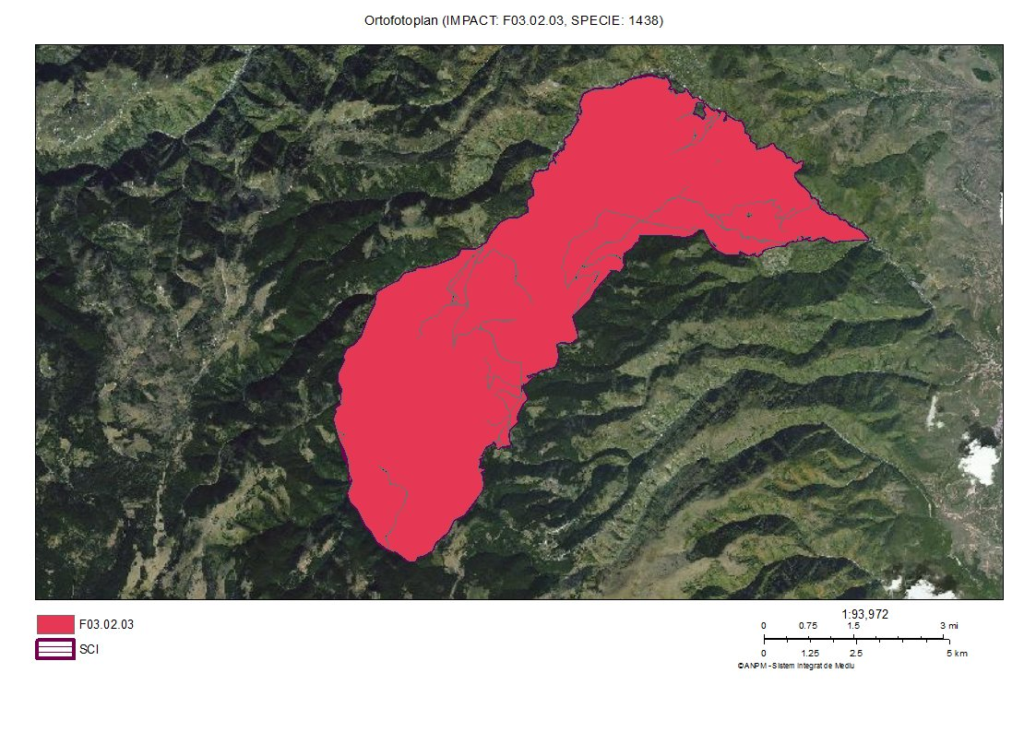
Harta nr. 54 Harta presiunilor F03.02.03 asupra speciei Lynx lynx
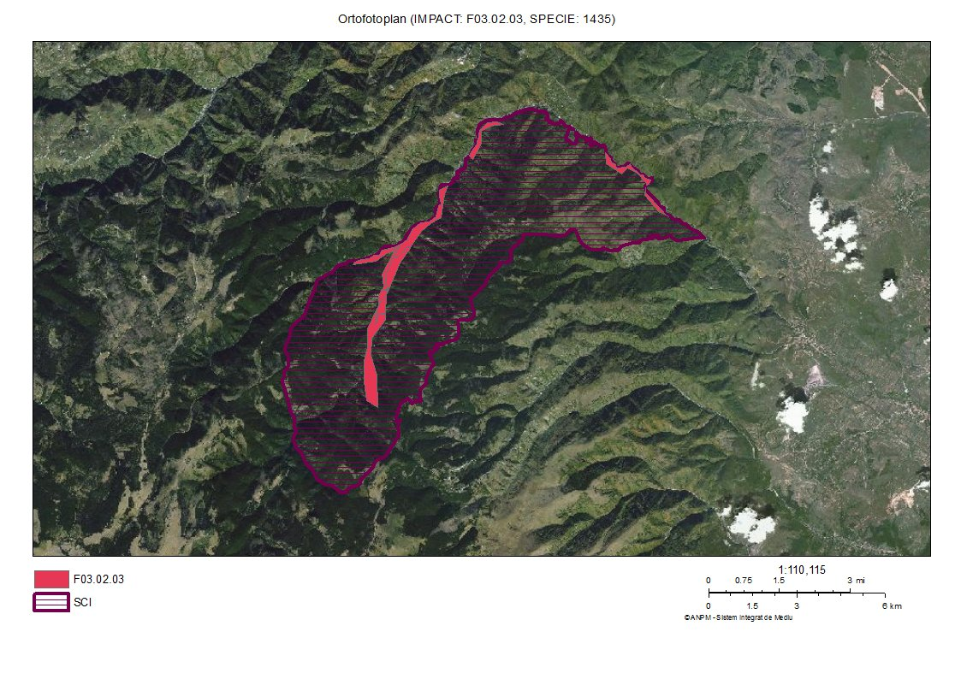
Harta nr. 55 Harta presiunilor F03.02.03 asupra speciei Lutra lutra
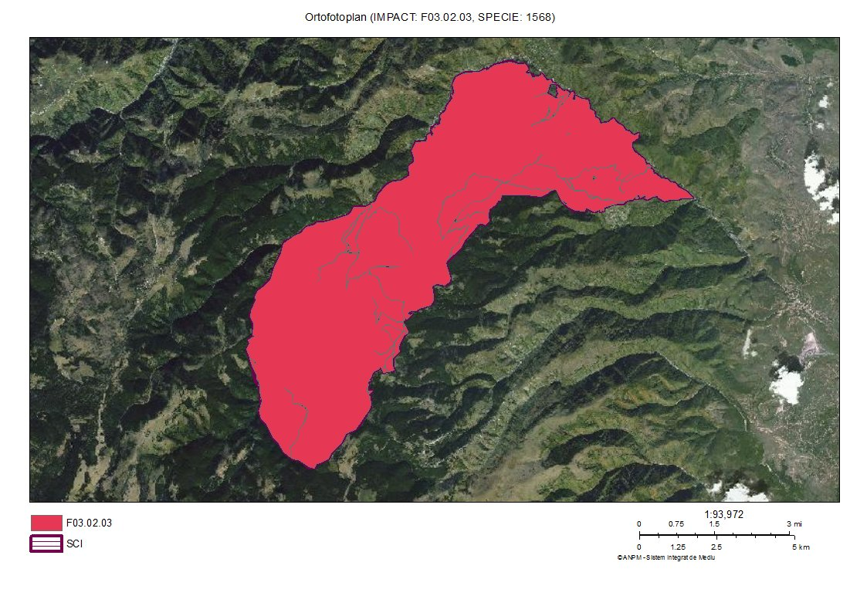
Harta nr. 56 Harta presiunilor F03.02.03 asupra speciei Ursus arctos

